Universidade de Brasília - UnB
Faculdade UnB Gama - FGA
Curso de Engenharia de Energia

ROTINA COMPUTACIONAL NA LINGUAGEM DO SOFTWARE GAMBIT PARA A GERAÇÃO DA GEOMETRIA E DA MALHA DE UM LEITO DE CAROÇO DE AÇAÍ

Autor: Matheus Antunes Bezerra
Orientador: Fábio Alfaia da Cunha

Brasília, DF
2013

MATHEUS ANTUNES BEZERRA

ROTINA COMPUTACIONAL NA LINGUAGEM DO SOFTWARE GAMBIT PARA A GERAÇÃO DA GEOMETRIA E DA MALHA DE UM LEITO DE CAROÇO DE AÇAÍ

Monografia submetida ao curso de graduação em engenharia de energia da Universidade de Brasília, como requisito parcial para obtenção do Título de Bacharel em engenharia de energia.

Orientador: Fábio Alfaia da Cunha

Brasília, DF
2014

CIP – Catalogação Internacional da Publicação*

Antunes, Matheus Bezerra.
Rotina Computacional na Linguagem do Software Gambit para a Geração da Geometria e da Malha de um Leito de Caroço de Açaí / Matheus Antunes Brasília: UnB, 2014. 36 p. : il. ; 29,5 cm.

Monografia (Graduação) – Universidade de Brasília
Faculdade do Gama, Brasília, 201. Orientação: Fábio Alfaia da Cunha

1. Palavra Chave. 2. Palavra chave. 3. Palavra chave3 I. Sobrenome do orientador, Nome do orientador. II. Título.

CDU Classificação
- A ficha catalográfica oficial deverá ser solicitada à Biblioteca pelo aluno após a apresentação.

ROTINA COMPUTACIONAL NA LINGUAGEM DO SOFTWARE GAMBIT PARA A GERAÇÃO DA GEOMETRIA E DA MALHA DE UM LEITO DE CAROÇO DE AÇAÍ

Matheus Antunes Bezerra

Monografia submetida como requisito parcial para obtenção do Título de Bacharel em Engenharia de Energia da Faculdade UnB Gama - FGA, da Universidade de Brasília, em 26 de novembro de 2014 apresentada e aprovada pela banca examinadora abaixo assinada:

Prof. DSc: Fábio Alfaia da Cunha, UnB/ FGA
Orientador
Prof. DSc: Augusto César de Mendonça Brasil, UnB/ FGA
Membro Convidado
Prof. DSc: Juliana Petrocchi Rodrigues, UnB/ FGA
Membro Convidado

Brasília, DF
2014
Esse trabalho é dedicado às crianças adultas que quando pequenas, sonharam em se tornar cientistas.
AGRADECIMENTOS

Agradeço a Deus por me manter forte neste caminho que trilho e vai chegando ao fim que é o bacharelado em engenharia de energia.
Também agradeço aos familiares e amigos que me dão apóio na vida, em especial a minha mãe.
E ao meu orientador DSc Fábio Alfaia da Cunha pela orientação e ensinamentos no processo de confecção deste trabalho.

A Lei da oportunidade diz que todos terão, em sua trajetória, oportunidade para melhorar de vida. Apesar de sermos afetados pela nossa origem social e econômica, pelo o acesso á educação, pela cultura e formação, podemos mudar nossa historio (William Douglas e Rubens Teixeira).
RESUMO

A humanidade necessita cada vez mais de energia, visto que a sua demanda só aumenta. A busca por novas fontes tem intensificado, e uma das respostas a essa questão pode ser a gaseificação do caroço do açaí. O açaí, após ser processado, tem o seu caroço descartado pela indústria alimentícia, por não termais serventia a este segmento. Devido à grande quantidade de material descartado, na ordem de 110.000 toneladas ao ano, a sua gaseificação torna-se uma fonte abundante de energia. A fim de encontrar o melhor rendimento para esse processo, este trabalho tem o objetivo de apresentar uma rotina computacional, na linguagem do software Gambit, para a geração de geometrias e malhas de um leito de caroço de açaí, levando em considerações as mais diversas formas de empacotamento dos caroços, para que seja feita simulações em software que utilizam os conhecimentos de dinâmicas dos fluidos computacionais.

Palavras-chave: Leito compactado. GAMBIT. Gaseificação. Arranjo de material de empacotamento.

ABSTRACT

Humanity needs energy more and more, we can see its demand increasing every day. Search for new sources of energy has been more intense, and an answer to this issue could be the gasification of the açaí seeds. Nowadays the seeds of açaí have been discharged by the food industries after it has been processed, because there is no more use for it after all the process. Because of this, there is a huge amount of this discharged material, about 110.000 tons per year, its gasification can be an abundant source of energy. In order to find the best return for all this process, this work has the objective to present a computer routine, using the Gambit language, to create geometries and meshes of a floor of açaí’s seeds, considering different forms of packing the seeds, the software simulations that use the knowledge of the dynamic of computer fluids.

Keywords: Packed bed. GAMBIT. Gasification. Arrangement packaging material.

SUMÁRIO

1 INTRODUÇÃO 11
1.1 MOTIVAÇÃO 11
1.2 OBJETIVO 12
1.3 REVISÃO BIBLIOGRÁFICA 12
2 CAROÇO DO ACAI 16
3. RELAÇÕES TRIGONOMÉTRICAS NOS ARRANJOS 16
3.1 CÚBICA SIMPLES (CS) 16
3.2 CÚBICA DE FACE CENTRADA (CFC) 18
3.3 CÚBICA DE CORPO CENTRADO (CCC) 20
4 CONTORNO LATERAL 21
4.1 CONTORNO LATERAL DA CÚBICA SIMPLES 21
4.2 CONTORNO LATERAL CÚBICA DE FACE CENTRADA 22
4.2 CONTORNO LATERAL CÚBICA DE CORPO CENTRADO 24
5 ARESTA DO MATERIAL DE EMPACOTAMENTO 25
5.1 ARESTA PARA O ARRANJO DE CÚBICA SIMPLES 25
5.2 ARESTA PARA O ARRANJO DE CÚBICA DE FACE CENTRADA 26
5.3 ARESTA PARA O ARRANJO DE CÚBICA DE CORPO CENTRADO 27
6 VÉRTICE DO MATERIAL DE EMPACOTAMENTO 28
7 RESULTADO 28
7.1 MATERIAL EMPACOTADO 29
7.2 LEITO COMPACTADO NO GASEIFICADOR 30
8 CONCLUSÃO 32
REFERENCIAS BIBLIOGRAFICAS 33
ANEXO 1 - CÓDIGO ARRANJO CÚBICA SIMPLES 35
ANEXO 2 - CÓDIGO ARRANJO CÚBICA DE FACE CENTRADA 47
ANEXO 3 - CÓDIGO ARRANJO CÚBICA DE CORPO CENTRADO 62

1. INTRODUÇÃO
1.1. MOTIVAÇÃO
Os leitos compactados são utilizados hoje em dia em várias aplicações indústrias, por exemplo: processos químicos, energia nuclear (reatores), torres de absorção e gaseificação (Van Antwerpen et al, 2012; Yang et al, 2012). O leito consiste de um recipiente, preenchido aleatoriamente, com material de empacotamento (Figura 1).
Com o avanço tecnológico na área de informática e na dinâmica de fluidos computacionais (CFD), a simulação de escoamento e transferência de calor no leito compactado torna-se uma importante ferramenta a fim de obter características dos pequenos espaços entre os materiais, quanto macroscópicas. Por exemplo, nos recentes estudos de Shams et al. (2012, 2013a, 2013b), a transferência de calor em fluxo turbulento tridimensional, em uma cama de cascalho, foi numericamente investigados com o método de simulações diretas, o que pode servir de referência para a validação de diferentes abordagens de modelagem de turbulência. Os resultados obtidos mostraram boa previsão do transporte de calor e fluxo no núcleo do leito de cascalho segundo Li et al (2012) provando que o método CFD é uma ferramenta confiável na modelagem da convecção de calor e transferência de massa nos leitos.

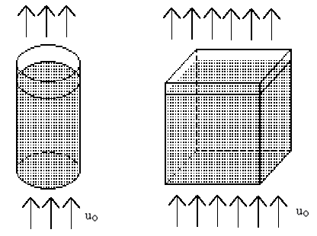
Figura 1: Leito compactado.
1.2. OBJETIVO
O presente trabalho tem como meta elaborar uma rotina computacional para modelar o leito compactado, pelo Gambit, e processamento no software de simulação do tipo CFD, com o foco em preservar o estudo de propriedades macroscópicas do leito, propriedades do material de empacotamento e propriedades do escoamento que ocorre neste meio, quando utilizado o processo de gaseificação.

1.3. REVISÃO BIBLIOGRÁFICA
O processo avaliado neste trabalho é a gaseificação do caroço de açaí que consiste de um leito compactado composto por um material de empacotamento formado por partículas. Para Min et al. (2007), os arranjos que as partículas podem adquirir no leito são células cúbicas com os seguintes arranjos: cúbica simples (CS), cúbica de face centrada (CFC) e cúbica de corpo centrado (CCC) (Figura 2), a partir do entendimento que as partículas são esferas perfeitas..
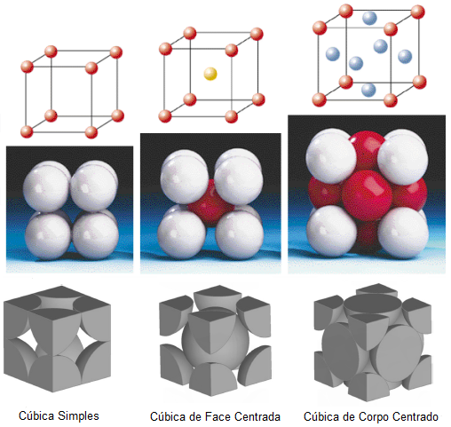
Figura 2: Arranjos das partículas.
Fonte: Bu et al. (2014).

Os caroços de açaí não possuem o formato de esfera, mas podem ser aproximados por partículas perfeitamente esféricas que possuem diâmetros iguais a media dos três diâmetros médios nas direções x, y e z de um caroço apresentado na figura 3 (Cruz et al, 2010).
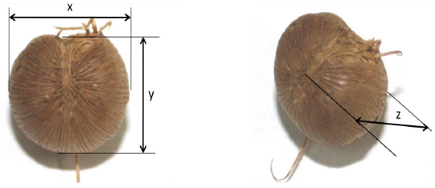
Figura 3: Direções adotadas na determinação do diâmetro médio do açaí.
Fonte: Cruz et al. (2010).

O ponto de contato entre os materiais de empacotamentos é uma região importante, visto que é difícil gerar malhas computacionais de alta qualidade nesses pontos (entre partículas ou entre a parede e partícula). A geometria da malha próxima dos pontos de contato seria distorcida o que pode levar a problemas de convergência e de simulação computacional afetando a precisão. Para diminuir esse efeito, vários métodos que visam alterar os pontos de contato foram apresentados na literatura. Os estudos de Nijemeisland e Dixon (2001, 2004) e Bai et al. (2009), as partículas foram encolhidas por uma certa quantia e os pontos de contato foram substituídos por pequenos espaços entre as partículas. Por outro lado, Guardo et al. (2004, 2006) sugeriram aumentar os diâmetros do material por um certo valor e os pontos de contato foram substituídas pelas áreas de sobreposição entre os materiais. Além disso, na obra de Ookawara et al. (2007) e Kuroki et al. (2007), as partículas em seus pontos de contato foram substituídos por ponte cilíndricas para reduzir as geometrias computacionais finas em torno dos pontos de contacto. E Eppinger et al. (2011) apresentaram uma forma alternativa aonde as partículas eram achatadas localmente nos pontos de contacto, a distância entre as duas superfícies das partículas diminuíam por um valor pré-definido. Este método seria equivalente à remoção de tampas esféricas nos pontos de contato entre as partículas. Nos estudos acima mencionados, os métodos de modificação de pontos de contato foram concordantes dentro dos respectivos estudos. Mas não há nenhum acordo geral até agora. Por exemplo, o método de partícula encolhimento iria reduzir a porosidade e podem causar a subestima da queda de pressão e de transferência de calor nos leitos embalados.
Dixon et al. (2013) em um estudo recente, realizou um estudo sistemático sobre os pontos de contato de parede partícula e entre partículas com base no modelo de duas. Quatro métodos diferentes de modificação de contato (figura 4), lacunas (encolhimento das partículas), área de sobreposição (aumento da partícula), pontes (pontes cilíndricas) e bonés (remoção de uma capa da esfera) foram cuidadosamente comparados para examinar os efeitos de modificação nas performances de transferência de calor e fluxo de massa. Verificou-se que as modificações globais (lacunas ou sobreposições métodos) mudariam a porosidade do leito e resultando em simulações erradas, enquanto que as modificações locais (pontes ou bonés) fariam pequenos desvios na porosidade gerando simulações melhores, como conseqüências melhoram as predições do coeficiente de arrasto e queda de pressão. Além disso, entre as modificações locais, o método pontes apresentou os melhores resultado computacional para o contato entre partículas e partícula parede para transferência de calor.
Após Dixon determinar que o tratamento de pontes é o melhor, a dimensão do diâmetro da ponte (Dp) que, segundo Bu et al. (2014), deve ser entre 16% a 20% do diâmetro da partícula, já que diâmetros menores resultam em queda de pressão maiores e diâmetros maiores causam a diminuição da temperatura média no interior do leito, em relação a dados experimentais. O diâmetro da ponte que será adotado no trabalho é o de 16%.
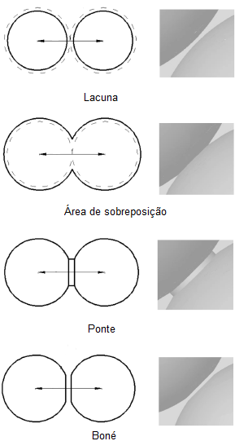
Figura 4: Métodos diferentes de modificação de contacto.
Fonte: Bu et al. (2014).

A esquematização do leito na forma de um prisma reto quadrangular composto, por geometrias CS, CFC e CCC serão montados no Gambit. As rotinas computacionais apresentadas, nos anexos, esquematizam o leito da melhor forma levando em conta os conhecimentos apresentados anteriormente.

2. CAROÇO DO AÇAI
O caroço do açaí será aproximado por uma partícula esférica, que não sofre deformação em seu formato, para a esquematização do leito como mencionado anteriormente. O diâmetro usado neste trabalho vem dos dados obtidos por Cruz et al. (2010) que aferiu o diâmetro médio, nas três direções indicada na figura 3, de uma amostra que continha 230 amostragens. Os dados obtidos podem ser observados na tabela 1.

Tabela 1: Diâmetro médio nas direções “x” “y” e “z” dos 230 caroços de açaí.
Fonte: Cruz et al. (2010).
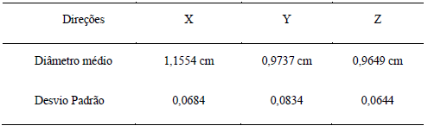

Com a finalidade de determinar o diâmetro devemos tirar a media dos três diâmetros médios para obtermos um diâmetro que melhor corresponda com os caroços da amostragem. O resultado é que o diâmetro será de 1,03 centímetros, sendo o valor adotado neste trabalho.

3. RELAÇÕES TRIGONOMÉTRICAS NOS ARRANJOS
A construção das células se dá por meio de relações trigonométricas explicadas abaixo, para cada tipo de arranjo possível de se formar.

3.1. CÚBICA SIMPLES (CS)
Neste tipo de empacotamento as partículas se localizam nos vértices do cubo assim sendo necessário saber o comprimento do cubo para definir a posição das partículas. O tamanho do lado do cubo (L) com o arranjo CS é igual a duas vezes o raio da partícula (R) como ilustrado na figura 5. O L é determinado a partir do R. Sabendo o lado da célula determina-se a posição das partículas e com esses dados é construído o cubo e as partículas no Gambit.
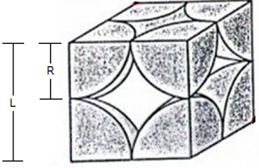
Figura 5: Relação do raio da partícula com o lado do cubo.

Os contatos existentes serão substituídos por pontes cilíndricas como definido anteriormente. O diâmetro da ponte (Dp) será igual a 16% do diâmetro da partícula (D). O comprimento da ponte (H) e determinado pela soma da projeção do triangulo reto formado pelo raio da partícula (R), raio da ponte (Rp) e a projeção do triângulo (P) lustrado na figura 6.

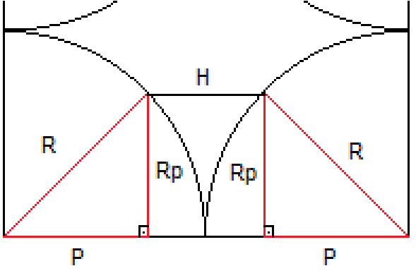
Figura 6: Relações trigonométricas presentes no CS.

Utilizando o teorema de Pitágoras no triangulo reto (figura 6) o P é determinado, por conseqüência o H também é determinado, sabendo-se que L é igual soma do H mais a soma de dois P e isolando H obtemos a equação abaixo.

H = L - (2*P) (1)

Com os valores de L, R, Rp e H a célula é construída no Gambit, como mostrado na figura 5.

3.2. CÚBICA DE FACE CENTRADA (CFC)
O arranjo CFC as partículas se localizam nos vértices do cubo e no centro de cada lado do cubo (figura 7).
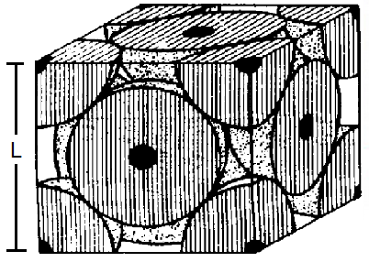
Figura 7: Cúbica de face centrada.

Para a criação da célula é necessário conhecer o L para definir a posição das partículas localizadas no vértice e a que esta posicionada no centro da face. O L do arranjo CFC é determinado pela relação do lado do quadrado com a sua diagonal (Dq), relação escrita na equação 2, esta que é quatro vezes o R, como demonstrado na figura 8. Com o L determinado é conhecido a posição dos caroços.

L = Dq / √2 (2)

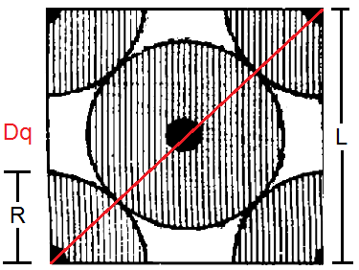
Figura 8: Face do arranjo CFC.

Nos contatos existentes o tratamento de ponte é o adotado, na qual o Dp é determinado da mesma forma que mencionado anteriormente. O H da ponte é calculado usufruindo do conhecimento de que Dp e igual a quatro vezes o R mais duas vezes o H (figura 9).

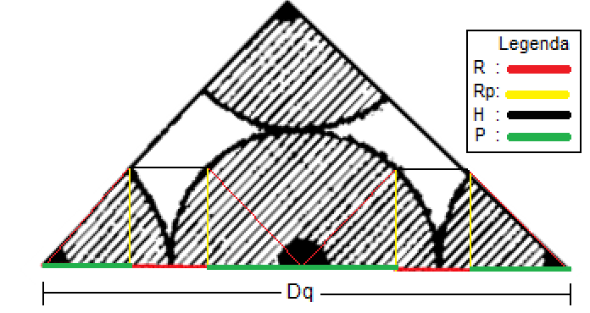
Figura 9: Relações trigonométricas presentes no CFC.

O H fica definido da forma abaixo (Equação 3)

H = (Dq - (4*P)) / 2 (3)
Assim o CFC é construído no Gambit utilizando os dados de L, R, Rp e H calculados, conforme a figura 7.

3.3. CÚBICA DE CORPO CENTRADO (CCC)
Os caroços estão distribuídos das seguintes formas no CCC, ¼ da partícula esta localizados nos vértices e uma inteira no centro do cubo. A aferição do L a partir do R deve ser feita pelo conhecimento de que a diagonal do cubo (Dc) é igual a quatro vezes o R (figura 10).

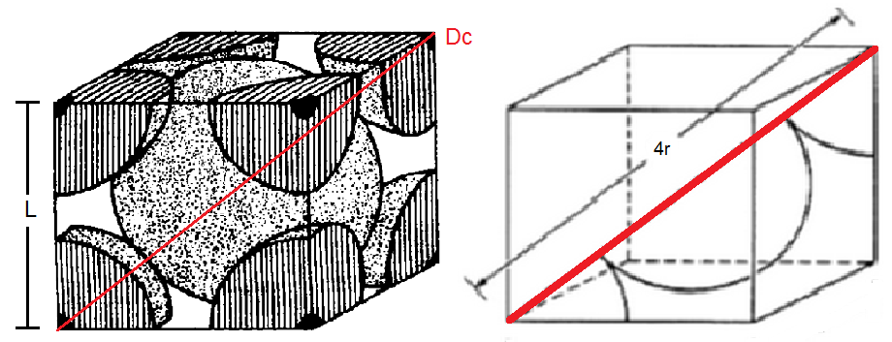
Figura 10: Relações trigonométricas no CCC.

O método usado nos contatos são os de pontes cilíndricas aonde a constatação do Dp é feito da mesma forma já mencionada. O H é determinado pela relação que Dc é igual a quatro vezes P mais dois H (figura 11). A equação 4 mostra a formula de H resultante das relações trigonométricas usadas.

H = (DC – (4 * P)) / 2 (4)
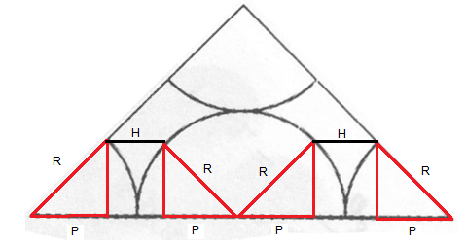
Figura 11: Plano da diagonal com as relações trigonométricas do CCC.

Após a obtenção dos valores de L, R, Rp e H e sabendo a posição dos elementos do arranjo cúbico de corpo a geometria é gerada no Gambit conforme a figura 10.

4. CONTORNO LATERAL
Na esquematização do leito compactado é necessária a criação de células que representam as áreas de contorno do leito, já que só existem partículas inteiras. Neste tópico será abordada a criação das geometrias do contorno lateral.

4.1. CONTORNO LATERAL DA CÚBICA SIMPLES
O contorno para a cúbica simples possui a forma de um paralelogramo com altura e comprimento igual a L e largura igual a R. Há ¼ de partícula localizados nos quatros vértices que se unem a CS (figura 12).
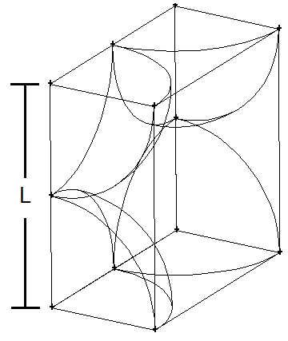
Figura 12: Contorno lateral da cúbica simples.
Aplicando o método escolhido para tratar os pontos de contatos existem dois tipos os entre as partículas e elas com a parede do leito, as dimensões das pontes entre elas (H e Rp) são criadas com os dados obtidos na criação da CS. O comprimento da ponte com a parede Hp das ligações com as paredes é calculado quando usamos a relação de que H mais P é igual a R (equação 5) relação esta mostrada na figura 13.

R = Hp + P (5)

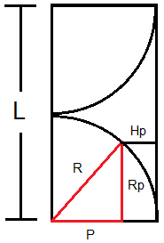
Figura 13: Relação trigonométrica do contorno lateral da cúbica simples.

Os valores de L, R, Rp, H e Hp são conhecidos assim a geometria é criada no Gambit e colocada ao lado das CS localizadas nas extremidades do leito.

4.2. CONTORNO LATERAL CÚBICA DE FACE CENTRADA
A geometria de contorno lateral para a cúbica de face centrada possui a mesma distribuição de partículas da CFC, ¼ de esfera nos vértice e metade de uma esfera localizada no centro da face (figura 14).
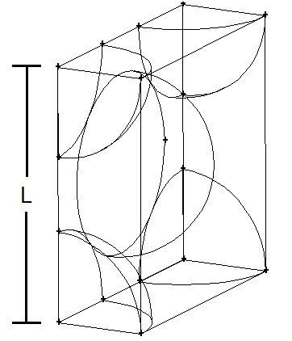
Figura 14: Contorno lateral da cúbica de face centrada.

Os valores de H e Rp são determinados na construção do CFC que serão utilizados neste processo de criação para os contatos existentes entre elas, para os com a parede o Hp é calculado quando igualamos P mais Hp a R (figura 15).

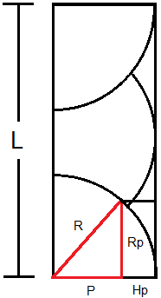

Figura 15: Relação trigonométrica do contorno lateral da cúbica de face centrada.

Os valores de L, R, Rp, H e Hp são valores conhecidos a geometria é criada no Gambit e colocada ao lado das CFC localizadas nas extremidades sendo as mais próximo das paredes internas do gaseificador.

4.3. CONTORNO LATERAL DA CÚBICA DE CORPO CENTRADO
A fração que representa as extremidades do material que esta distribuída na forma de cúbica de corpo centrado é constituída de quatros ¼ de esferas localizadas nos vértices do cubo (figura 16).
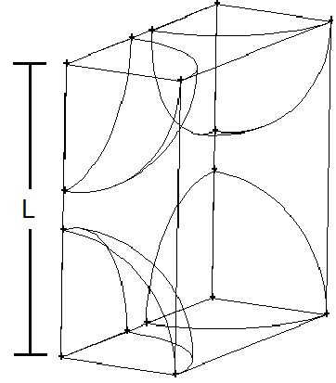
Figura 16: Contorno lateral da cúbica de corpo centrado.

Como a geometria não apresenta contato entre os caroços, só há contato com a parede, o Hp da ponte é determinado sabendo que P mais Hp é igual ao R (figura 17).

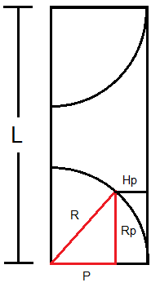
Figura 17: Relação trigonométrica do contorno lateral da cúbica de corpo centrado.

Após os cálculos das variáveis L, R, Rp e Hp o contorno é construído no Gambit e colocado ao lado das CCC localizadas nas extremidades do material de empacotamento.

5. ARESTA DO MATERIAL DE EMPACOTAMENTO
A esquematização do leito contém uma geometria que corresponde à aresta do material de empacotamento, porque a forma deste é de um prisma reto quadrangular, definida anteriormente. Nessa seção será abordada a construção desta peça.

5.1. ARESTA PARA O ARRANJO DE CÚBICA SIMPLES
O leito na forma de CS possui uma aresta formada por dois ¼ de esferas localizadas nos vértices da geometria, para o lado voltado para dentro (figura18).
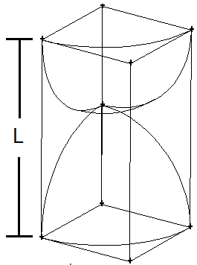
Figura 18: Aresta para distribuição CS.

Existe o contato entre as partículas e entre elas e a parede. As dimensões das pontes que substituirão o contato entre as esferas são feitos da mesma forma quando foi calculado na criação do CS. O comprimento das ligações com as paredes já foi aferido, quando foi desenvolvida a geometria de contorno lateral da cúbica simples. Sabendo-se as posições das partículas e das pontes e suas dimensões (L, R, Rp e Hp) a célula é desenvolvida no Gambit. A localização deste prisma é no comprimento total da aresta do material de empacotamento.

5.2. ARESTA PARA O ARRANJO DE CÚBICA DE FACE CENTRADA
O arranjo CFC de um leito possui o prisma, correspondente a aresta deste, formada por dois ¼ de caroços localizados nos vértices voltados para o lado interior, espaçados entre eles (figura 19).
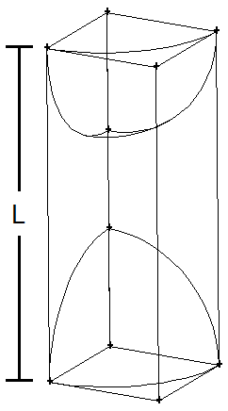
Figura 19: Aresta para distribuição CFC.

As incógnitas L, R, Rp e Hp e das posições dos caroços e as pontes cilíndricas (tratamento dado aos contatos) já foram calculadas anteriormente e serão os valores utilizados na criação desta fração de leito no Gambit. A posição desta fração e na região correspondente a aresta do leito que possui a forma de um prisma reto quadrangular.

5.3. ARESTA PARA O ARRANJO DE CÚBICA DE CORPO CENTRADO.
A distribuição CCC dos caroços de açaí tem o pedaço referente à aresta formada por dois ¼ de esferas localizadas nos vértices, que estão distantes umas das outras, voltados para o lado interior do material de empacotamento (figura 20).
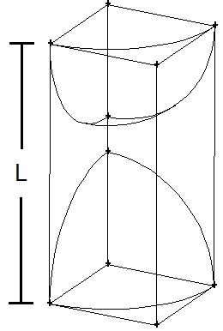
Figura 20: Aresta para distribuição CCC.
Os valores de L, R, Rp e Hp para a construção do raio da partícula e pontes são conhecidos, pois já foram calculados anteriormente e serão aproveitados na criação desta seção de leito no Gambit. Esta seção será alocada na porção correspondente a aresta do material de empacotamento, que tem a forma de um prisma reto quadrangular.

6. VÉRTICE DO MATERIAL DE EMPACOTAMENTO
Os vértices do material possuem o mesmo formato, independente do arranjo que o leito esteja (podendo ser CS, CFC ou CCC), sempre será um cubo de lado R formado por ¼ de esfera localizada no vértice voltado para o lado de dentro do leito (figura 21).
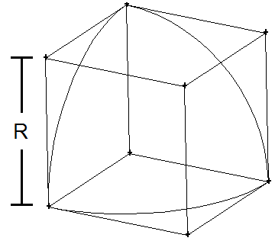
Figura 21: Vértice do leito compactado.
A posição da partícula e o R já são conhecidos, portanto utilizaremos o valor conhecidos deles para criar a geometria no Gambit. Ela será posicionada nos quatro vértices do prisma que representa o material de empacotamento.

7. RESULTADO
O esquema do leito compactado será feito utilizando as geometrias abordadas anteriormente levando em consideração os tipos de arranjos em que o material de empacotamento pode se encontra. Os fenômenos de transferência de calor e fluxo de massa ocorrem no espaço entre as partículas, por isso o material que aparece preenchido no Gambit são os espaços vazios e não os caroços.
7.1. MATERIAL EMPACOTADO
O material de empacotamento esquematizado no Gambit é ilustrado a seguir para os arranjos CS, CFC e CCC (figura 22).
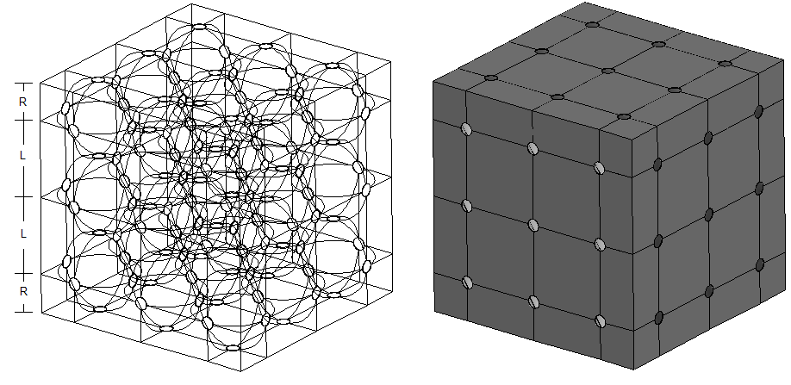
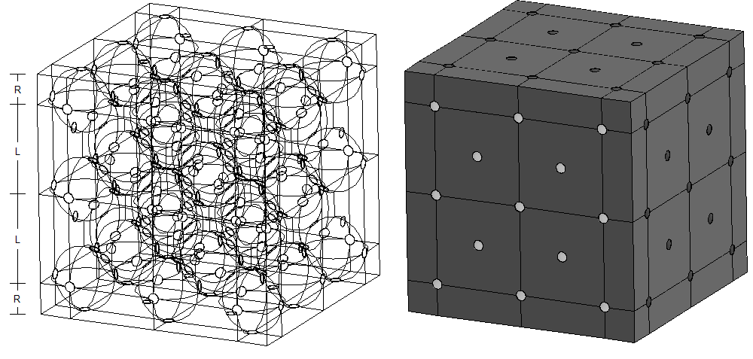
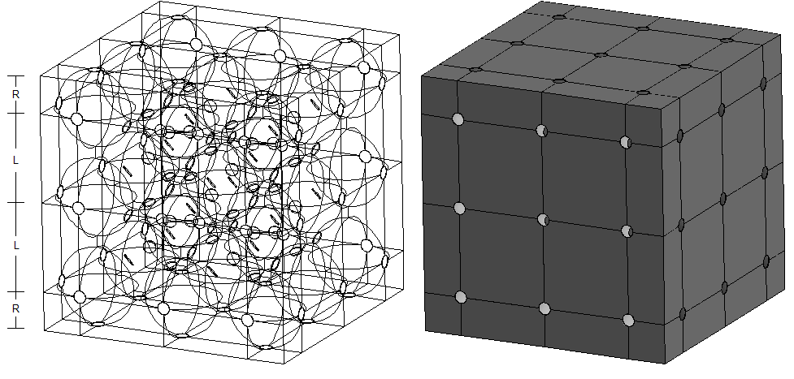
Figura 22: Material empacotado nos arranjos CS, CFC e CCC.

7.2. LEITO COMPACTADO NO GASEIFICADOR
Para a esquematização do leito no gaseificador no Gambit é necessário acrescentar um volume com a mesma largura e comprimento do material de empacotamento, com altura diferente. Eles estão localizados em baixo e em cima do material de empacotamento que representa, respectivamente, o carvão utilizado para fornecer a fonte de calor na gaseificação e o espaço não ocupado pelos caroços de açaí (figura 23). As alturas desses volumes são representadas por altura de entrada (He) e de saída (Hs).

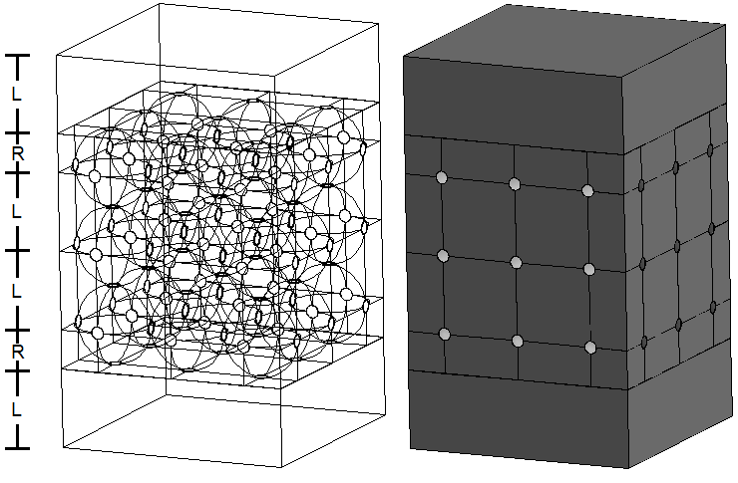
Figura 23: Leito esquematizado do gaseificador com arranjo CS.

A rotina descrita contida no anexo deste trabalho pode gerar leitos de diferentes formatos. Aplicando-o no leito presente dentro do gaseifiador descrito no trabalho da Yuu (2011) que possui a forma de um cilindro, mas aproximaremos para um prisma reto quadrangular de lado igual ao diâmetro interno do gasificador que é ilustrado na figura 24. Os caroços de açaí serão substituídos por esfera, como definido antes.

Tabela 2: Dados do reator presente em Yuu (2011).
Fonte: Yuu (2011).
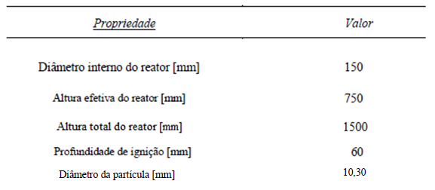
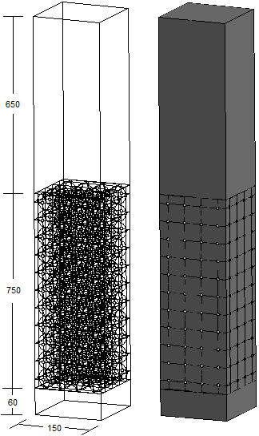
Figura 24: Leito empacotado esquematizado do trabalho da Yuu (2011).

8. CONCLUSÃO
A rotina computacional apresentada possui grande aplicação, já que pode ser aplicada para as mais diversas configurações de reatores que contenham leitos compactados. A esquematização efetuada leva em consideração o tratamento para os pontos de contato que melhor apresenta dados de simulação quando comparados a dados experimentais, tanto para os fenômenos de transferência de calor, fluxo de massa e queda de pressão.
Por tanto esta rotina torna-se uma importante ferramenta pra futuros estudo em leitos compactados que visa prever dados termodinâmicos, averiguar características de escoamento, propriedades macroscópicas do meio e o melhor rendimento para a gaseificação.

Referência Bibliográfica

Bai, H., Theuerkauf, J., Gillis, P.A., Witt, P.M., 2009. A coupled DEM and CFD simula-tion of flow field and pressure drop in fixed bed reactor with randomly packedcatalyst particles. Ind. Eng. Chem. Res. 48, 4060–4074.

Bu S.S., J. Yang, M. Zhou, S.Y. Li, Q.W. Wang, Z.X. Guob. 2014 On contact point modifications for forced convective heat transferanalysis in a structured packed bed of spheres.

Cruz, R. 2010. Determination of the Pressure Loss Through a Gasifier With Porous Fixed Bed.

Dixon, A.G., Nijemeisland, M., 2001. CFD as a design tool for fixed-bed reactors. Ind.Eng. Chem. Res. 40, 5246–5254.

Dixon, A.G., Nijemeisland, M., Stitt, E.H., 2013. Systematic mesh development for3D CFD simulation of fixed beds: contact points study. Comput. Chem. Eng. 48,135–153.

Eppinger, T., Seidler, K., Kraume, M., 2011. DEM-CFD simulations of fixed bed reac-tors with small tube to particle diameter ratios. Chem. Eng. Sci. 166, 324–331.

Guardo, A., Coussirat, M., Larrayoz, M.A., Recasens, F., Egusquiza, E., 2004. CFD flowand heat transfer in nonregular packing forms for fixed bed equipment design.Ind. Eng. Chem. Res. 43, 7049–7056.

Guardo, A., Coussirat, M., Recasens, F., Larrayoz, M.A., Escaler, X., 2006. CFD study onparticle-to-fluid heat transfer in fixed bed reactors: convective heat transfer atlow and high pressure. Chem. Eng. Sci. 61, 4341–4353.

Kuroki, M., Ookawara, S., Street, D., Ogawa, K., 2007. High-fidelity CFD modeling ofparticle-to-fluid heat transfer in packed bed reactors. In: Proceedings of Euro-pean Congress of Chemical Engineering, Copenhagen.

Li, H., Qiu, S.Z., Zhang, Y.J., Su, G.H., Tian, W.X., 2012. Thermal hydraulic investiga-tions with different fuel diameters of pebble bed water cooled reactor in CFDsimulation. Ann. Nucl. Energy 42, 135–147.

Min-Hwan Kim, Hong-Sik Lim, Won-Jae Lee. 2007. Thermal-Fluid Analysis of the Local Hot Core Region in a Pebble-Bed Reactor

Nijemeisland, M., Dixon, A.G., 2001. Comparison of CFD simulations to experimentfor convective heat transfer in a gas–solid fixed bed. Chem. Eng. J. 82, 231–246.

Nijemeisland, M., Dixon, A.G., 2004. CFD study of fluid flow and wall heat transferin a fixed bed of spheres. AIChE J. 50, 906–921.
Ookawara, S., Kuroki, M., Street, D., Ogawa, K., 2007. High-fidelity DEM-CFD mod-eling of packed bed reactors for process intensification. In: Proceedings ofEuropean Congress of Chemical Engineering, Copenhagen.

Shams, A., Roelofs, F., Komen, E.M.J., Baglietto, E., 2012. Optimization of a pebblebed configuration for quasi-direct numerical simulation. Nucl. Eng. Des. 242,331–340.

Shams, A., Roelofs, F., Komen, E.M.J., Baglietto, E., 2013a. Quasi-direct numericalsimulation of a pebble bed configuration, part I: flow (velocity) field analysis.Nucl. Eng. Des. 263, 473–489.

Shams, A., Roelofs, F., Komen, E.M.J., Baglietto, E., 2013b. Quasi-direct numericalsimulation of a pebble bed configuration, part II: temperature field analysis.Nucl. Eng. Des. 263, 490–499.

van Antwerpen, W., Rousseau, P.G., du Toit, C.G., 2012. Multi-sphere unit cell modelto calculate the effective thermal conductivity in packed pebble beds of mono-sized spheres. Nucl. Eng. Des. 247, 183–201.

Yang, J., Wang, J., Bu, S.S., Zeng, M., Wang, Q.W., Nakayama, A., 2012. Experimentalanalysis of forced convective heat transfer in novel structured packed beds ofparticles. Chem. Eng. Sci. 71, 126–137.

Yuu. 2011. Simulação Numérica da Gaseificação de Biomassa em leito Fixo.

Anexo 1 - Código Arranjo Cúbica Simples

/Diametro da caroço (centímetro)
$D=1.03
$R=$D/2
$L=$D
$DP=$D*0.16
$RP=$DP/2
$P=sqrt(($R^2)-($RP^2))
$H=$L-(2*$P)

$CG=15
$LG=15
$HG=75
$EX=($CG/$L)-1
$EZ=($LG/$L)-1
$EY=($HG/$L)-1

$HE=6
$HS=69

volume create "CS_1" width $L brick
coordinate create "CENTRO_ACAI_1" cartesian vertices "vertex.1" "vertex.2" \
"vertex.3"
volume create "ACAI_1" radius $R sphere
coordinate create "CENTRO_ACAI_2" cartesian oldsystem "CENTRO_ACAI_1" offset \
$L 0 0 axis1 "x" angle1 0 axis2 "y" angle2 0 axis3 "z" angle3 0 rotation
coordinate create "CENTRO_ACAI_3" cartesian oldsystem "CENTRO_ACAI_1" offset \
0 $L 0 axis1 "x" angle1 0 axis2 "y" angle2 0 axis3 "z" angle3 0 rotation
coordinate create "CENTRO_ACAI_4" cartesian oldsystem "CENTRO_ACAI_2" offset \
0 $L 0 axis1 "x" angle1 0 axis2 "y" angle2 0 axis3 "z" angle3 0 rotation
coordinate create "CENTRO_ACAI_5" cartesian oldsystem "CENTRO_ACAI_1" offset \
0 0 $L axis1 "x" angle1 0 axis2 "y" angle2 0 axis3 "z" angle3 0 rotation
coordinate create "CENTRO_ACAI_6" cartesian oldsystem "CENTRO_ACAI_2" offset \
0 0 $L axis1 "x" angle1 0 axis2 "y" angle2 0 axis3 "z" angle3 0 rotation
coordinate create "CENTRO_ACAI_7" cartesian oldsystem "CENTRO_ACAI_3" offset \
0 0 $L axis1 "x" angle1 0 axis2 "y" angle2 0 axis3 "z" angle3 0 rotation
coordinate create "CENTRO_ACAI_8" cartesian oldsystem "CENTRO_ACAI_4" offset \
0 0 $L axis1 "x" angle1 0 axis2 "y" angle2 0 axis3 "z" angle3 0 rotation
coordinate activate "CENTRO_ACAI_2"
volume create "ACAI_2" radius $R sphere
coordinate activate "CENTRO_ACAI_3"
volume create "ACAI_3" radius $R sphere
coordinate activate "CENTRO_ACAI_4"
volume create "ACAI_4" radius $R sphere
coordinate activate "CENTRO_ACAI_5"
volume create "ACAI_5" radius $R sphere
coordinate activate "CENTRO_ACAI_6"
volume create "ACAI_6" radius $R sphere
coordinate activate "CENTRO_ACAI_7"
volume create "ACAI_7" radius $R sphere
coordinate activate "CENTRO_ACAI_8"
volume create "ACAI_8" radius $R sphere
coordinate create "CENTRO_PONTE_5_6" cartesian oldsystem "c_sys.1" offset 0 \
-$R $R axis1 "x" angle1 0 axis2 "y" angle2 0 axis3 "z" angle3 0 rotation
coordinate create "CENTRO_PONTE_7_8" cartesian oldsystem "c_sys.1" offset 0 \
$R $R axis1 "x" angle1 0 axis2 "y" angle2 0 axis3 "z" angle3 0 rotation
coordinate create "CENTRO_PONTE_6_8" cartesian oldsystem "c_sys.1" offset $R \
0 $R axis1 "x" angle1 0 axis2 "y" angle2 0 axis3 "z" angle3 0 rotation
coordinate create "CENTRO_PONTE_5_7" cartesian oldsystem "c_sys.1" offset \
-$R 0 $R axis1 "x" angle1 0 axis2 "y" angle2 0 axis3 "z" angle3 0 rotation
coordinate create "CENTRO_PONTE_2_6" cartesian oldsystem "c_sys.1" offset $R \
-$R 0 axis1 "x" angle1 0 axis2 "y" angle2 0 axis3 "z" angle3 0 rotation
coordinate create "CENTRO_PONTE_4_8" cartesian oldsystem "c_sys.1" offset $R \
$R 0 axis1 "x" angle1 0 axis2 "y" angle2 0 axis3 "z" angle3 0 rotation
coordinate create "CENTRO_PONTE_2_4" cartesian oldsystem "c_sys.1" offset $R \
0 -$R axis1 "x" angle1 0 axis2 "y" angle2 0 axis3 "z" angle3 0 rotation
coordinate create "CENTRO_PONTE_3_4" cartesian oldsystem "c_sys.1" offset 0 \
$R -$R axis1 "x" angle1 0 axis2 "y" angle2 0 axis3 "z" angle3 0 rotation
coordinate create "CENTRO_PONTE_1_2" cartesian oldsystem "c_sys.1" offset 0 \
-$R -$R axis1 "x" angle1 0 axis2 "y" angle2 0 axis3 "z" angle3 0 rotation
coordinate create "CENTRO_PONTE_1_3" cartesian oldsystem "c_sys.1" offset \
-$R 0 -$R axis1 "x" angle1 0 axis2 "y" angle2 0 axis3 "z" angle3 0 rotation
coordinate create "CENTRO_PONTE_3_7" cartesian oldsystem "c_sys.1" offset \
-$R $R 0 axis1 "x" angle1 0 axis2 "y" angle2 0 axis3 "z" angle3 0 rotation
coordinate create "CENTRO_PONTE_1_5" cartesian oldsystem "c_sys.1" offset \
-$R -$R 0 axis1 "x" angle1 0 axis2 "y" angle2 0 axis3 "z" angle3 0 rotation
coordinate activate "CENTRO_PONTE_5_6"
volume create "CONTATO_5_6" height $H radius1 $RP radius3 $RP xaxis frustum
coordinate activate "CENTRO_PONTE_7_8"
volume create "CONTATO_7_8" height $H radius1 $RP radius3 $RP xaxis frustum
coordinate activate "CENTRO_PONTE_6_8"
volume create "CONTATO_6_8" height $H radius1 $RP radius3 $RP yaxis frustum
coordinate activate "CENTRO_PONTE_5_7"
volume create "CONTATO_5_7" height $H radius1 $RP radius3 $RP yaxis frustum
coordinate activate "CENTRO_PONTE_2_6"
volume create "CONTATO_2_6" height $H radius1 $RP radius3 $RP zaxis frustum
coordinate activate "CENTRO_PONTE_4_8"
volume create "CONTATO_4_8" height $H radius1 $RP radius3 $RP zaxis frustum
coordinate activate "CENTRO_PONTE_2_4"
volume create "CONTATO_2_4" height $H radius1 $RP radius3 $RP yaxis frustum
coordinate activate "CENTRO_PONTE_3_4"
volume create "CONTATO_3_4" height $H radius1 $RP radius3 $RP xaxis frustum
coordinate activate "CENTRO_PONTE_1_2"
volume create "CONTATO_1_2" height $H radius1 $RP radius3 $RP xaxis frustum
coordinate activate "CENTRO_PONTE_1_3"
volume create "CONTATO_1_3" height $H radius1 $RP radius3 $RP yaxis frustum
coordinate activate "CENTRO_PONTE_3_7"
volume create "CONTATO_3_7" height $H radius1 $RP radius3 $RP zaxis frustum
coordinate activate "CENTRO_PONTE_1_5"
volume create "CONTATO_1_5" height $H radius1 $RP radius3 $RP zaxis frustum
volume subtract "CS_1" volumes "ACAI_1" "ACAI_2" "ACAI_3" "ACAI_4" "ACAI_5" \
"ACAI_6" "ACAI_7" "ACAI_8" "CONTATO_5_6" "CONTATO_7_8" "CONTATO_6_8" \
"CONTATO_5_7" "CONTATO_2_6" "CONTATO_4_8" "CONTATO_2_4" "CONTATO_3_4" \
"CONTATO_1_2" "CONTATO_1_3" "CONTATO_3_7" "CONTATO_1_5"

$i=0
$j=0
$k=0
do para "$k" init 0 cond ($k .le. ($EZ)) incr(1)
do para "$i" init 0 cond ($i .le. ($EX)) incr(1)
do para "$j" init 0 cond ($j .le. ($EY)) incr(1)
coordinate activate "c_sys.1"
volume cmove "CS_1" multiple 1 offset ($L*$i) ($L*$j) ($L*$k)
enddo
enddo
enddo

volume delete "volume.2" lowertopology

/Contorno

$H=$R-$P
$HCP=2*$H
$HCA=$L-(2*$P)

volume create "CS_CONTORNO_MEIO" width $R depth $L height $L brick
coordinate create "CENTRO_ACAI_9" cartesian oldsystem "c_sys.1" offset -($R/2) \
($L/2) ($L/2) axis1 "x" angle1 0 axis2 "y" angle2 0 axis3 "z" angle3 0 rotation
coordinate create "CENTRO_ACAI_10" cartesian oldsystem "c_sys.1" offset -($R/2) \
($L/2) -($L/2) axis1 "x" angle1 0 axis2 "y" angle2 0 axis3 "z" angle3 0 rotation
coordinate create "CENTRO_ACAI_11" cartesian oldsystem "c_sys.1" offset -($R/2) \
-($L/2) -($L/2) axis1 "x" angle1 0 axis2 "y" angle2 0 axis3 "z" angle3 0 rotation
coordinate create "CENTRO_ACAI_12" cartesian oldsystem "c_sys.1" offset -($R/2) \
-($L/2) ($L/2) axis1 "x" angle1 0 axis2 "y" angle2 0 axis3 "z" angle3 0 rotation
coordinate create "CENTRO_PONTE_9_P" cartesian oldsystem "c_sys.1" offset \
($R/2) ($L/2) ($L/2) axis1 "x" angle1 0 axis2 "y" angle2 0 axis3 "z" angle3 0 rotation
coordinate create "CENTRO_PONTE_10_P" cartesian oldsystem "c_sys.1" offset \
($R/2) ($L/2) -($L/2) axis1 "x" angle1 0 axis2 "y" angle2 0 axis3 "z" angle3 0 rotation
coordinate create "CENTRO_PONTE_11_P" cartesian oldsystem "c_sys.1" offset \
($R/2) -($L/2) -($L/2) axis1 "x" angle1 0 axis2 "y" angle2 0 axis3 "z" angle3 0 rotation
coordinate create "CENTRO_PONTE_12_P" cartesian oldsystem "c_sys.1" offset \
($R/2) -($L/2) ($L/2) axis1 "x" angle1 0 axis2 "y" angle2 0 axis3 "z" angle3 0 rotation
coordinate create "CENTRO_PONTE_9_10" cartesian oldsystem "c_sys.1" offset \
-($R/2) ($L/2) 0 axis1 "x" angle1 0 axis2 "y" angle2 0 axis3 "z" angle3 0 rotation
coordinate create "CENTRO_PONTE_10_11" cartesian oldsystem "c_sys.1" offset \
-($R/2) 0 -($L/2) axis1 "x" angle1 0 axis2 "y" angle2 0 axis3 "z" angle3 0 rotation
coordinate create "CENTRO_PONTE_11_12" cartesian oldsystem "c_sys.1" offset \
-($R/2) -($L/2) 0 axis1 "x" angle1 0 axis2 "y" angle2 0 axis3 "z" angle3 0 rotation
coordinate create "CENTRO_PONTE_12_9" cartesian oldsystem "c_sys.1" offset \
-($R/2) 0 ($L/2) axis1 "x" angle1 0 axis2 "y" angle2 0 axis3 "z" angle3 0 rotation
coordinate create "CENTRO_PONTE_9_10" cartesian oldsystem "c_sys.1" offset \
-($R/2) ($L/2) 0 axis1 "x" angle1 0 axis2 "y" angle2 0 axis3 "z" angle3 0 rotation
coordinate create "CENTRO_PONTE_10_11" cartesian oldsystem "c_sys.1" offset \
-($R/2) 0 -($L/2) axis1 "x" angle1 0 axis2 "y" angle2 0 axis3 "z" angle3 0 rotation
coordinate create "CENTRO_PONTE_11_12" cartesian oldsystem "c_sys.1" offset \
-($R/2) -($L/2) 0 axis1 "x" angle1 0 axis2 "y" angle2 0 axis3 "z" angle3 0 rotation
coordinate create "CENTRO_PONTE_12_9" cartesian oldsystem "c_sys.1" offset \
-($R/2) 0 ($L/2) axis1 "x" angle1 0 axis2 "y" angle2 0 axis3 "z" angle3 0 rotation
coordinate activate "CENTRO_ACAI_9"
volume create "ACAI_9" radius $R sphere
coordinate activate "CENTRO_ACAI_10"
volume create "ACAI_10" radius $R sphere
coordinate activate "CENTRO_ACAI_11"
volume create "ACAI_11" radius $R sphere
coordinate activate "CENTRO_ACAI_12"
volume create "ACAI_12" radius $R sphere
coordinate activate "CENTRO_PONTE_9_P"
volume create "CONTATO_9_P" height $HCP radius1 $RP radius3 $RP xaxis frustum
coordinate activate "CENTRO_PONTE_10_P"
volume create "CONTATO_10_P" height $HCP radius1 $RP radius3 $RP xaxis frustum
coordinate activate "CENTRO_PONTE_11_P"
volume create "CONTATO_11_P" height $HCP radius1 $RP radius3 $RP xaxis frustum
coordinate activate "CENTRO_PONTE_12_P"
volume create "CONTATO_12_P" height $HCP radius1 $RP radius3 $RP xaxis frustum
coordinate activate "CENTRO_PONTE_9_10"
volume create "CONTATO_9_10" height $HCA radius1 $RP radius3 $RP zaxis frustum
coordinate activate "CENTRO_PONTE_10_11"
volume create "CONTATO_10_11" height $HCA radius1 $RP radius3 $RP yaxis frustum
coordinate activate "CENTRO_PONTE_11_12"
volume create "CONTATO_11_12" height $HCA radius1 $RP radius3 $RP zaxis frustum
coordinate activate "CENTRO_PONTE_12_9"
volume create "CONTATO_12_9" height $HCA radius1 $RP radius3 $RP yaxis frustum
volume subtract "CS_CONTORNO_MEIO" volumes "ACAI_9" "ACAI_10" "ACAI_11" \
"ACAI_12" "CONTATO_9_P" "CONTATO_10_P" "CONTATO_11_P" "CONTATO_12_P" \
"CONTATO_9_10" "CONTATO_10_11" "CONTATO_11_12" "CONTATO_12_9"

$j=0
$k=0
do para "$k" init 0 cond ($k .le. ($EZ)) incr(1)
do para "$j" init 0 cond ($j .le. ($EY)) incr(1)
coordinate activate "c_sys.1"
volume cmove "CS_CONTORNO_MEIO" multiple 1 offset ((($L/2)+($R/2))+($L*($i-1))) ($L*$j) ($L*$k)
enddo
enddo

volume move "CS_CONTORNO_MEIO" dangle 90 vector 0 1 0 origin 0 0 0

$i=0
$j=0
do para "$i" init 0 cond ($i .le. ($EX)) incr(1)
do para "$j" init 0 cond ($j .le. ($EY)) incr(1)
coordinate activate "c_sys.1"
volume cmove "CS_CONTORNO_MEIO" multiple 1 offset ($L*$i) ($L*$j) -(($L/2)+($R/2))
enddo
enddo

volume move "CS_CONTORNO_MEIO" dangle 90 vector 0 1 0 origin 0 0 0

$j=0
$k=0
do para "$k" init 0 cond ($k .le. ($EZ)) incr(1)
do para "$j" init 0 cond ($j .le. ($EY)) incr(1)
coordinate activate "c_sys.1"
volume cmove "CS_CONTORNO_MEIO" multiple 1 offset -(($L/2)+($R/2)) ($L*$j) ($L*$k)
enddo
enddo

volume move "CS_CONTORNO_MEIO" dangle 90 vector 0 1 0 origin 0 0 0

$i=0
$j=0
do para "$i" init 0 cond ($i .le. ($EX)) incr(1)
do para "$j" init 0 cond ($j .le. ($EY)) incr(1)
coordinate activate "c_sys.1"
volume cmove "CS_CONTORNO_MEIO" multiple 1 offset ($L*$i) ($L*$j) ((($L/2)+($R/2))+($L*($k-1)))
enddo
enddo

volume move "CS_CONTORNO_MEIO" dangle 90 vector 1 0 0 origin 0 0 0

$i=0
$k=0
do para "$k" init 0 cond ($k .le. ($EZ)) incr(1)
do para "$i" init 0 cond ($i .le. ($EX)) incr(1)
coordinate activate "c_sys.1"
volume cmove "CS_CONTORNO_MEIO" multiple 1 offset ($L*$i) -(($L/2)+($R/2)) ($L*$k)

enddo
enddo

volume move "CS_CONTORNO_MEIO" dangle 180 vector 1 0 0 origin 0 0 0

$i=0
$k=0
do para "$k" init 0 cond ($k .le. ($EZ)) incr(1)
do para "$i" init 0 cond ($i .le. ($EX)) incr(1)
coordinate activate "c_sys.1"
volume cmove "CS_CONTORNO_MEIO" multiple 1 offset ($L*$i) ((($L/2)+($R/2))+($L*($j-1))) ($L*$k)

enddo
enddo

volume delete "CS_CONTORNO_MEIO" lowertopology

/Aresta

$H=$R-$P
$HCP=2*$H
$HCA=$L-(2*$P)

volume create "CS_ARESTA" width $R depth $L height $R brick
coordinate create "CENTRO_ACAI_13" cartesian oldsystem "c_sys.1" offset -($R/2) \
($L/2) -($R/2) axis1 "x" angle1 0 axis2 "y" angle2 0 axis3 "z" angle3 0 rotation
coordinate create "CENTRO_ACAI_14" cartesian oldsystem "c_sys.1" offset -($R/2) \
-($L/2) -($R/2) axis1 "x" angle1 0 axis2 "y" angle2 0 axis3 "z" angle3 0 rotation
coordinate create "CENTRO_PONTE_13_14" cartesian oldsystem "c_sys.1" offset \
-($R/2) 0 -($R/2) axis1 "x" angle1 0 axis2 "y" angle2 0 axis3 "z" angle3 0 rotation
coordinate create "CENTRO_PONTE_13_P" cartesian oldsystem "c_sys.1" offset \
($R/2) ($L/2) -($R/2) axis1 "x" angle1 0 axis2 "y" angle2 0 axis3 "z" angle3 0 rotation
coordinate create "CENTRO_PONTE_14_P" cartesian oldsystem "c_sys.1" offset \
($R/2) -($L/2) -($R/2) axis1 "x" angle1 0 axis2 "y" angle2 0 axis3 "z" angle3 0 rotation
coordinate create "CENTRO_PONTE_13_P_2" cartesian oldsystem "c_sys.1" offset \
-($R/2) ($L/2) ($R/2) axis1 "x" angle1 0 axis2 "y" angle2 0 axis3 "z" angle3 0 rotation
coordinate create "CENTRO_PONTE_14_P_2" cartesian oldsystem "c_sys.1" offset \
-($R/2) -($L/2) ($R/2) axis1 "x" angle1 0 axis2 "y" angle2 0 axis3 "z" angle3 0 rotation
coordinate activate "CENTRO_ACAI_13"
volume create "ACAI_13" radius $R sphere
coordinate activate "CENTRO_ACAI_14"
volume create "ACAI_14" radius $R sphere
coordinate activate "CENTRO_PONTE_13_P"
volume create "CONTATO_13_P" height $HCP radius1 $RP radius3 $RP xaxis frustum
coordinate activate "CENTRO_PONTE_14_P"
volume create "CONTATO_14_P" height $HCP radius1 $RP radius3 $RP xaxis frustum
coordinate activate "CENTRO_PONTE_13_P_2"
volume create "CONTATO_13_P_2" height $HCP radius1 $RP radius3 $RP zaxis frustum
coordinate activate "CENTRO_PONTE_14_P_2"
volume create "CONTATO_14_P_2" height $HCP radius1 $RP radius3 $RP zaxis frustum
coordinate activate "CENTRO_PONTE_13_14"
volume create "CONTATO_13_14" height $HCA radius1 $RP radius3 $RP yaxis frustum
volume subtract "CS_ARESTA" volumes "ACAI_13" "ACAI_14" "CONTATO_13_P" \
"CONTATO_14_P" "CONTATO_13_P_2" "CONTATO_14_P_2" "CONTATO_13_14"

$j=0
do para "$j" init 0 cond ($j .le. ($EY)) incr(1)
coordinate activate "c_sys.1"
volume cmove "CS_ARESTA" multiple 1 offset ((($L/2)+($R/2))+($L*($i-1))) ($L*$j) ((($L/2)+($R/2))+($L*($k-1)))
enddo

volume move "CS_ARESTA" dangle 90 vector 0 1 0 origin 0 0 0

$j=0
do para "$j" init 0 cond ($j .le. ($EY)) incr(1)
coordinate activate "c_sys.1"
volume cmove "CS_ARESTA" multiple 1 offset ((($L/2)+($R/2))+($L*($i-1))) ($L*$j) -(($L/2)+($R/2))
enddo

volume move "CS_ARESTA" dangle 90 vector 0 1 0 origin 0 0 0

$j=0
do para "$j" init 0 cond ($j .le. ($EY)) incr(1)
coordinate activate "c_sys.1"
volume cmove "CS_ARESTA" multiple 1 offset -(($L/2)+($R/2)) ($L*$j) -(($L/2)+($R/2))
enddo

volume move "CS_ARESTA" dangle 90 vector 0 1 0 origin 0 0 0

$j=0
do para "$j" init 0 cond ($j .le. ($EY)) incr(1)
coordinate activate "c_sys.1"
volume cmove "CS_ARESTA" multiple 1 offset -(($L/2)+($R/2)) ($L*$j) ((($L/2)+($R/2))+($L*($k-1)))
enddo

volume move "CS_ARESTA" dangle 90 vector 1 0 0 origin 0 0 0

$k=0
do para "$k" init 0 cond ($k .le. ($EZ)) incr(1)
coordinate activate "c_sys.1"
volume cmove "CS_ARESTA" multiple 1 offset -(($L/2)+($R/2)) -(($L/2)+($R/2)) ($L*$k)
enddo

volume move "CS_ARESTA" dangle 90 vector 0 0 1 origin 0 0 0

$k=0
do para "$k" init 0 cond ($k .le. ($EZ)) incr(1)
coordinate activate "c_sys.1"
volume cmove "CS_ARESTA" multiple 1 offset ((($L/2)+($R/2))+($L*($i-1))) -(($L/2)+($R/2)) ($L*$k)
enddo

volume move "CS_ARESTA" dangle 90 vector 0 0 1 origin 0 0 0

$k=0
do para "$k" init 0 cond ($k .le. ($EZ)) incr(1)
coordinate activate "c_sys.1"
volume cmove "CS_ARESTA" multiple 1 offset ((($L/2)+($R/2))+($L*($i-1))) ((($L/2)+($R/2))+($L*($j-1))) ($L*$k)
enddo

volume move "CS_ARESTA" dangle 90 vector 0 0 1 origin 0 0 0

$k=0
do para "$k" init 0 cond ($k .le. ($EZ)) incr(1)
coordinate activate "c_sys.1"
volume cmove "CS_ARESTA" multiple 1 offset -(($L/2)+($R/2)) ((($L/2)+($R/2))+($L*($j-1))) ($L*$k)
enddo

volume move "CS_ARESTA" dangle 90 vector 0 1 0 origin 0 0 0

$i=0
do para "$i" init 0 cond ($i .le. ($EX)) incr(1)
coordinate activate "c_sys.1"
volume cmove "CS_ARESTA" multiple 1 offset ($L*$i) ((($L/2)+($R/2))+($L*($j-1))) ((($L/2)+($R/2))+($L*($k-1)))
enddo

volume move "CS_ARESTA" dangle 90 vector 1 0 0 origin 0 0 0

$i=0
do para "$i" init 0 cond ($i .le. ($EX)) incr(1)
coordinate activate "c_sys.1"
volume cmove "CS_ARESTA" multiple 1 offset ($L*$i) -(($L/2)+($R/2)) ((($L/2)+($R/2))+($L*($k-1)))
enddo

volume move "CS_ARESTA" dangle 90 vector 1 0 0 origin 0 0 0

$i=0
do para "$i" init 0 cond ($i .le. ($EX)) incr(1)
coordinate activate "c_sys.1"
volume cmove "CS_ARESTA" multiple 1 offset ($L*$i) -(($L/2)+($R/2)) -(($L/2)+($R/2))
enddo

volume move "CS_ARESTA" dangle 90 vector 1 0 0 origin 0 0 0

$i=0
do para "$i" init 0 cond ($i .le. ($EX)) incr(1)
coordinate activate "c_sys.1"
volume cmove "CS_ARESTA" multiple 1 offset ($L*$i) ((($L/2)+($R/2))+($L*($j-1))) -(($L/2)+($R/2))
enddo

volume delete "CS_ARESTA" lowertopology

/VERTICE

$H=$R-$P
$HCP=2*$H

volume create "CS_VERTICE" width $R brick
coordinate create "CENTRO_ACAI_15" cartesian oldsystem "c_sys.1" offset -($R/2) \
-($R/2) -($R/2) axis1 "x" angle1 0 axis2 "y" angle2 0 axis3 "z" angle3 0 rotation
coordinate create "CENTRO_PONTE_15_P" cartesian oldsystem "c_sys.1" offset \
-($R/2) ($R/2) -($R/2) axis1 "x" angle1 0 axis2 "y" angle2 0 axis3 "z" angle3 0 rotation
coordinate create "CENTRO_PONTE_15_P_2" cartesian oldsystem "c_sys.1" offset \
-($R/2) -($R/2) ($R/2) axis1 "x" angle1 0 axis2 "y" angle2 0 axis3 "z" angle3 0 rotation
coordinate create "CENTRO_PONTE_15_P_3" cartesian oldsystem "c_sys.1" offset \
($R/2) -($R/2) -($R/2) axis1 "x" angle1 0 axis2 "y" angle2 0 axis3 "z" angle3 0 rotation
coordinate activate "CENTRO_ACAI_15"
volume create "ACAI_15" radius $R sphere
coordinate activate "CENTRO_PONTE_15_P"
volume create "CONTATO_15_P" height $HCP radius1 $RP radius3 $RP yaxis frustum
coordinate activate "CENTRO_PONTE_15_P_2"
volume create "CONTATO_15_P_2" height $HCP radius1 $RP radius3 $RP zaxis frustum
coordinate activate "CENTRO_PONTE_15_P_3"
volume create "CONTATO_15_P_3" height $HCP radius1 $RP radius3 $RP xaxis frustum
volume subtract "CS_VERTICE" volumes "ACAI_15" "CONTATO_15_P" \
"CONTATO_15_P_2" "CONTATO_15_P_3"

coordinate activate "c_sys.1"
volume cmove "CS_VERTICE" multiple 1 offset ((($L/2)+($R/2))+($L*($i-1))) ((($L/2)+($R/2))+($L*($j-1))) ((($L/2)+($R/2))+($L*($k-1)))

volume move "CS_VERTICE" dangle 90 vector 0 1 0 origin 0 0 0
volume cmove "CS_VERTICE" multiple 1 offset ((($L/2)+($R/2))+($L*($i-1))) ((($L/2)+($R/2))+($L*($j-1))) -(($L/2)+($R/2))

volume move "CS_VERTICE" dangle 90 vector 0 1 0 origin 0 0 0
volume cmove "CS_VERTICE" multiple 1 offset -(($L/2)+($R/2)) ((($L/2)+($R/2))+($L*($j-1))) -(($L/2)+($R/2))

volume move "CS_VERTICE" dangle 90 vector 0 1 0 origin 0 0 0
volume cmove "CS_VERTICE" multiple 1 offset -(($L/2)+($R/2)) ((($L/2)+($R/2))+($L*($j-1))) ((($L/2)+($R/2))+($L*($k-1)))

volume move "CS_VERTICE" dangle 90 vector 1 0 0 origin 0 0 0
volume cmove "CS_VERTICE" multiple 1 offset -(($L/2)+($R/2)) -(($L/2)+($R/2)) ((($L/2)+($R/2))+($L*($k-1)))

volume move "CS_VERTICE" dangle 90 vector 1 0 0 origin 0 0 0
volume cmove "CS_VERTICE" multiple 1 offset -(($L/2)+($R/2)) -(($L/2)+($R/2)) -(($L/2)+($R/2))

volume move "CS_VERTICE" dangle 270 vector 0 1 0 origin 0 0 0
volume cmove "CS_VERTICE" multiple 1 offset ((($L/2)+($R/2))+($L*($i-1))) -(($L/2)+($R/2)) -(($L/2)+($R/2))

volume move "CS_VERTICE" dangle 270 vector 0 1 0 origin 0 0 0
volume cmove "CS_VERTICE" multiple 1 offset ((($L/2)+($R/2))+($L*($i-1))) -(($L/2)+($R/2)) ((($L/2)+($R/2))+($L*($k-1)))

volume delete "CS_VERTICE" lowertopology

/Entrada

volume create "CS_ENTRADA" width (($i*$L)+$D) depth $HE height (($k*$L)+$D) offset ((($i*$L)+$D)/2) -($HE/2) ((($k*$L)+$D)/2) brick
volume move "CS_ENTRADA" offset -(($L/2)+$R) -(($L/2)+$R) -(($L/2)+$R)

/Saída

volume create "CS_SAIDA" width (($i*$L)+$D) depth $HS height (($k*$L)+$D) offset ((($i*$L)+$D)/2) ($HS/2) ((($k*$L)+$D)/2) brick
volume move "CS_SAIDA" offset -(($L/2)+$R) (($L*($j-1))+($L/2)+$R) -(($L/2)+$R)

Anexo 2 - Código Arranjo Cúbica de Face Centrada

/Diametro da caroço (centímetro)
$D=1.03
$R=$D/2
$DQ=4*$R
$L=$DQ/(sqrt(2))
$DP=$D*0.16
$RP=$DP/2

$X=$R*sin(45)
$Y=$R*COS(45)

$P=sqrt(($R^2)-($RP^2))
$H=($DQ-(4*$P))/2

$CG=15
$LG=15
$HG=75

$EX=($CG/$L)-1
$EZ=($LG/$L)-1
$EY=($HG/$L)-1

$HE=6
$HS=69

volume create "CFC_1" width $L brick
coordinate create "CENTRO_ACAI_1" cartesian vertices "vertex.1" "vertex.2" \
"vertex.3"
volume create "ACAI_1" radius $R sphere
coordinate create "CENTRO_ACAI_2" cartesian oldsystem "CENTRO_ACAI_1" offset \
$L 0 0 axis1 "x" angle1 0 axis2 "y" angle2 0 axis3 "z" angle3 0 rotation
coordinate create "CENTRO_ACAI_3" cartesian oldsystem "CENTRO_ACAI_1" offset \
0 $L 0 axis1 "x" angle1 0 axis2 "y" angle2 0 axis3 "z" angle3 0 rotation
coordinate create "CENTRO_ACAI_4" cartesian oldsystem "CENTRO_ACAI_2" offset 0 \
$L 0 axis1 "x" angle1 0 axis2 "y" angle2 0 axis3 "z" angle3 0 rotation
coordinate create "CENTRO_ACAI_5" cartesian oldsystem "CENTRO_ACAI_1" offset \
0 0 $L axis1 "x" angle1 0 axis2 "y" angle2 0 axis3 "z" angle3 0 rotation
coordinate create "CENTRO_ACAI_6" cartesian oldsystem "CENTRO_ACAI_2" offset 0 \
0 $L axis1 "x" angle1 0 axis2 "y" angle2 0 axis3 "z" angle3 0 rotation
coordinate create "CENTRO_ACAI_7" cartesian oldsystem "CENTRO_ACAI_3" offset \
0 0 $L axis1 "x" angle1 0 axis2 "y" angle2 0 axis3 "z" angle3 0 rotation
coordinate create "CENTRO_ACAI_8" cartesian oldsystem "CENTRO_ACAI_4" offset \
0 0 $L axis1 "x" angle1 0 axis2 "y" angle2 0 axis3 "z" angle3 0 rotation
coordinate create "CENTRO_ACAI_9" cartesian oldsystem "c_sys.1" offset ($L/2) \
0 0 axis1 "x" angle1 0 axis2 "y" angle2 0 axis3 "z" angle3 0 rotation
coordinate create "CENTRO_ACAI_10" cartesian oldsystem "c_sys.1" offset \
-($L/2) 0 0 axis1 "x" angle1 0 axis2 "y" angle2 0 axis3 "z" angle3 0 rotation
coordinate create "CENTRO_ACAI_11" cartesian oldsystem "c_sys.1" offset 0 \
($L/2) 0 axis1 "x" angle1 0 axis2 "y" angle2 0 axis3 "z" angle3 0 rotation
coordinate create "CENTRO_ACAI_12" cartesian oldsystem "c_sys.1" offset 0 \
-($L/2) 0 axis1 "x" angle1 0 axis2 "y" angle2 0 axis3 "z" angle3 0 rotation
coordinate create "CENTRO_ACAI_13" cartesian oldsystem "c_sys.1" offset 0 0 \
($L/2) axis1 "x" angle1 0 axis2 "y" angle2 0 axis3 "z" angle3 0 rotation
coordinate create "CENTRO_ACAI_14" cartesian oldsystem "c_sys.1" offset 0 0 \
-($L/2) axis1 "x" angle1 0 axis2 "y" angle2 0 axis3 "z" angle3 0 rotation
coordinate activate "CENTRO_ACAI_2"
volume create "ACAI_2" radius $R sphere
coordinate activate "CENTRO_ACAI_3"
volume create "ACAI_3" radius $R sphere
coordinate activate "CENTRO_ACAI_4"
volume create "ACAI_4" radius $R sphere
coordinate activate "CENTRO_ACAI_5"
volume create "ACAI_5" radius $R sphere
coordinate activate "CENTRO_ACAI_6"
volume create "ACAI_6" radius $R sphere
coordinate activate "CENTRO_ACAI_7"
volume create "ACAI_7" radius $R sphere
coordinate activate "CENTRO_ACAI_8"
volume create "ACAI_8" radius $R sphere
coordinate activate "CENTRO_ACAI_9"
volume create "ACAI_9" radius $R sphere
coordinate activate "CENTRO_ACAI_10"
volume create "ACAI_10" radius $R sphere
coordinate activate "CENTRO_ACAI_11"
volume create "ACAI_11" radius $R sphere
coordinate activate "CENTRO_ACAI_12"
volume create "ACAI_12" radius $R sphere
coordinate activate "CENTRO_ACAI_13"
volume create "ACAI_13" radius $R sphere
coordinate activate "CENTRO_ACAI_14"
volume create "ACAI_14" radius $R sphere
coordinate create "CENTRO_PONTE_5_13" cartesian oldsystem "CENTRO_ACAI_13" \
offset -$X -$Y 0 axis1 "x" angle1 0 axis2 "y" angle2 0 axis3 "z" angle3 45 rotation
coordinate create "CENTRO_PONTE_6_13" cartesian oldsystem "CENTRO_ACAI_13" \
offset $X -$Y 0 axis1 "x" angle1 0 axis2 "y" angle2 0 axis3 "z" angle3 135 rotation
coordinate create "CENTRO_PONTE_7_13" cartesian oldsystem "CENTRO_ACAI_13" \
offset -$X $Y 0 axis1 "x" angle1 0 axis2 "y" angle2 0 axis3 "z" angle3 -45 rotation
coordinate create "CENTRO_PONTE_8_13" cartesian oldsystem "CENTRO_ACAI_13" \
offset $X $Y 0 axis1 "x" angle1 0 axis2 "y" angle2 0 axis3 "z" angle3 -135 rotation
coordinate create "CENTRO_PONTE_6_9" cartesian oldsystem "CENTRO_ACAI_9" \
offset 0 -$Y $X axis1 "x" angle1 -45 axis2 "y" angle2 0 axis3 "z" angle3 0 rotation
coordinate create "CENTRO_PONTE_8_9" cartesian oldsystem "CENTRO_ACAI_9" \
offset 0 $Y $X axis1 "x" angle1 -135 axis2 "y" angle2 0 axis3 "z" angle3 0 rotation
coordinate create "CENTRO_PONTE_4_9" cartesian oldsystem "CENTRO_ACAI_9" \
offset 0 $Y -$X axis1 "x" angle1 135 axis2 "y" angle2 0 axis3 "z" angle3 0 rotation
coordinate create "CENTRO_PONTE_2_9" cartesian oldsystem "CENTRO_ACAI_9" \
offset 0 -$Y -$X axis1 "x" angle1 45 axis2 "y" angle2 0 axis3 "z" angle3 0 rotation
coordinate create "CENTRO_PONTE_4_14" cartesian oldsystem "CENTRO_ACAI_14" \
offset $X $Y 0 axis1 "x" angle1 0 axis2 "y" angle2 0 axis3 "z" angle3 -135 rotation
coordinate create "CENTRO_PONTE_3_14" cartesian oldsystem "CENTRO_ACAI_14" \
offset -$X $Y 0 axis1 "x" angle1 0 axis2 "y" angle2 0 axis3 "z" angle3 -45 rotation
coordinate create "CENTRO_PONTE_1_14" cartesian oldsystem "CENTRO_ACAI_14" \
offset -$X -$Y 0 axis1 "x" angle1 0 axis2 "y" angle2 0 axis3 "z" angle3 45 rotation
coordinate create "CENTRO_PONTE_2_14" cartesian oldsystem "CENTRO_ACAI_14" \
offset $X -$Y 0 axis1 "x" angle1 0 axis2 "y" angle2 0 axis3 "z" angle3 135 rotation
coordinate create "CENTRO_PONTE_7_10" cartesian oldsystem "CENTRO_ACAI_10" \
offset 0 $Y $X axis1 "x" angle1 -135 axis2 "y" angle2 0 axis3 "z" angle3 0 rotation
coordinate create "CENTRO_PONTE_5_10" cartesian oldsystem "CENTRO_ACAI_10" \
offset 0 -$Y $X axis1 "x" angle1 -45 axis2 "y" angle2 0 axis3 "z" angle3 0 rotation
coordinate create "CENTRO_PONTE_1_10" cartesian oldsystem "CENTRO_ACAI_10" \
offset 0 -$Y -$X axis1 "x" angle1 45 axis2 "y" angle2 0 axis3 "z" angle3 0 rotation
coordinate create "CENTRO_PONTE_3_10" cartesian oldsystem "CENTRO_ACAI_10" \
offset 0 $Y -$X axis1 "x" angle1 135 axis2 "y" angle2 0 axis3 "z" angle3 0 rotation
coordinate create "CENTRO_PONTE_8_11" cartesian oldsystem "CENTRO_ACAI_11" \
offset $X 0 $Y axis1 "x" angle1 0 axis2 "y" angle2 135 axis3 "z" angle3 0 rotation
coordinate create "CENTRO_PONTE_7_11" cartesian oldsystem "CENTRO_ACAI_11" \
offset -$X 0 $Y axis1 "x" angle1 0 axis2 "y" angle2 45 axis3 "z" angle3 0 rotation
coordinate create "CENTRO_PONTE_3_11" cartesian oldsystem "CENTRO_ACAI_11" \
offset -$X 0 -$Y axis1 "x" angle1 0 axis2 "y" angle2 -45 axis3 "z" angle3 0 rotation
coordinate create "CENTRO_PONTE_4_11" cartesian oldsystem "CENTRO_ACAI_11" \
offset $X 0 -$Y axis1 "x" angle1 0 axis2 "y" angle2 -135 axis3 "z" angle3 0 rotation
coordinate create "CENTRO_PONTE_5_12" cartesian oldsystem "CENTRO_ACAI_12" \
offset -$X 0 $Y axis1 "x" angle1 0 axis2 "y" angle2 45 axis3 "z" angle3 0 rotation
coordinate create "CENTRO_PONTE_6_12" cartesian oldsystem "CENTRO_ACAI_12" \
offset $X 0 $Y axis1 "x" angle1 0 axis2 "y" angle2 135 axis3 "z" angle3 0 rotation
coordinate create "CENTRO_PONTE_2_12" cartesian oldsystem "CENTRO_ACAI_12" \
offset $X 0 -$Y axis1 "x" angle1 0 axis2 "y" angle2 -135 axis3 "z" angle3 0 rotation
coordinate create "CENTRO_PONTE_1_12" cartesian oldsystem "CENTRO_ACAI_12" \
offset -$X 0 -$Y axis1 "x" angle1 0 axis2 "y" angle2 -45 axis3 "z" angle3 0 rotation
coordinate activate "CENTRO_PONTE_5_13"
volume create "CONTATO_5_13" height $H radius1 $RP radius3 $RP xaxis frustum
coordinate activate "CENTRO_PONTE_6_13"
volume create "CONTATO_6_13" height $H radius1 $RP radius3 $RP xaxis frustum
coordinate activate "CENTRO_PONTE_7_13"
volume create "CONTATO_7_13" height $H radius1 $RP radius3 $RP xaxis frustum
coordinate activate "CENTRO_PONTE_8_13"
volume create "CONTATO_8_13" height $H radius1 $RP radius3 $RP xaxis frustum
coordinate activate "CENTRO_PONTE_6_9"
volume create "CONTATO_6_9" height $H radius1 $RP radius3 $RP yaxis frustum
coordinate activate "CENTRO_PONTE_8_9"
volume create "CONTATO_8_9" height $H radius1 $RP radius3 $RP yaxis frustum
coordinate activate "CENTRO_PONTE_4_9"
volume create "CONTATO_4_9" height $H radius1 $RP radius3 $RP yaxis frustum
coordinate activate "CENTRO_PONTE_2_9"
volume create "CONTATO_2_9" height $H radius1 $RP radius3 $RP yaxis frustum
coordinate activate "CENTRO_PONTE_4_14"
volume create "CONTATO_4_14" height $H radius1 $RP radius3 $RP xaxis frustum
coordinate activate "CENTRO_PONTE_3_14"
volume create "CONTATO_3_14" height $H radius1 $RP radius3 $RP xaxis frustum
coordinate activate "CENTRO_PONTE_1_14"
volume create "CONTATO_1_14" height $H radius1 $RP radius3 $RP xaxis frustum
coordinate activate "CENTRO_PONTE_2_14"
volume create "CONTATO_2_14" height $H radius1 $RP radius3 $RP xaxis frustum
coordinate activate "CENTRO_PONTE_7_10"
volume create "CONTATO_7_10" height $H radius1 $RP radius3 $RP yaxis frustum
coordinate activate "CENTRO_PONTE_5_10"
volume create "CONTATO_5_10" height $H radius1 $RP radius3 $RP yaxis frustum
coordinate activate "CENTRO_PONTE_1_10"
volume create "CONTATO_1_10" height $H radius1 $RP radius3 $RP yaxis frustum
coordinate activate "CENTRO_PONTE_3_10"
volume create "CONTATO_3_10" height $H radius1 $RP radius3 $RP yaxis frustum
coordinate activate "CENTRO_PONTE_8_11"
volume create "CONTATO_8_11" height $H radius1 $RP radius3 $RP xaxis frustum
coordinate activate "CENTRO_PONTE_7_11"
volume create "CONTATO_7_11" height $H radius1 $RP radius3 $RP xaxis frustum
coordinate activate "CENTRO_PONTE_3_11"
volume create "CONTATO_3_11" height $H radius1 $RP radius3 $RP xaxis frustum
coordinate activate "CENTRO_PONTE_4_11"
volume create "CONTATO_4_11" height $H radius1 $RP radius3 $RP xaxis frustum
coordinate activate "CENTRO_PONTE_5_12"
volume create "CONTATO_5_12" height $H radius1 $RP radius3 $RP xaxis frustum
coordinate activate "CENTRO_PONTE_6_12"
volume create "CONTATO_6_12" height $H radius1 $RP radius3 $RP xaxis frustum
coordinate activate "CENTRO_PONTE_2_12"
volume create "CONTATO_2_12" height $H radius1 $RP radius3 $RP xaxis frustum
coordinate activate "CENTRO_PONTE_1_12"
volume create "CONTATO_1_12" height $H radius1 $RP radius3 $RP xaxis frustum
volume subtract "CFC_1" volumes "ACAI_1" "ACAI_2" "ACAI_3" "ACAI_4" "ACAI_5" \
"ACAI_6" "ACAI_7" "ACAI_8" "ACAI_9" "ACAI_10" "ACAI_11" "ACAI_12" "ACAI_13" \
"ACAI_14" "CONTATO_5_13" "CONTATO_6_13" "CONTATO_7_13" "CONTATO_8_13" \
"CONTATO_6_9" "CONTATO_8_9" "CONTATO_4_9" "CONTATO_2_9" "CONTATO_4_14" \
"CONTATO_3_14" "CONTATO_1_14" "CONTATO_2_14" "CONTATO_7_10" "CONTATO_5_10" \
"CONTATO_1_10" "CONTATO_3_10" "CONTATO_8_11" "CONTATO_7_11" "CONTATO_3_11" \
"CONTATO_4_11" "CONTATO_5_12" "CONTATO_6_12" "CONTATO_2_12" "CONTATO_1_12"

$i=0
$j=0
$k=0
do para "$k" init 0 cond ($k .le. ($EZ)) incr(1)
do para "$i" init 0 cond ($i .le. ($EX)) incr(1)
do para "$j" init 0 cond ($j .le. ($EY)) incr(1)
coordinate activate "c_sys.1"
volume cmove "CFC_1" multiple 1 offset ($L*$i) ($L*$j) ($L*$k)
enddo
enddo
enddo

volume delete "volume.2" lowertopology

/Contorno

$H=$R-$P
$HCP=2*$H
$HCA=($DQ-(4*$P))/2

volume create "CFC_CONTORNO_MEIO" width $R depth $L height $L brick
coordinate create "CENTRO_ACAI_15" cartesian oldsystem "c_sys.1" offset -($R/2) \
0 0 axis1 "x" angle1 0 axis2 "y" angle2 0 axis3 "z" angle3 0 rotation
coordinate create "CENTRO_ACAI_16" cartesian oldsystem "c_sys.1" offset -($R/2) \
($L/2) -($L/2) axis1 "x" angle1 0 axis2 "y" angle2 0 axis3 "z" angle3 0 rotation
coordinate create "CENTRO_ACAI_17" cartesian oldsystem "c_sys.1" offset -($R/2) \
-($L/2) -($L/2) axis1 "x" angle1 0 axis2 "y" angle2 0 axis3 "z" angle3 0 rotation
coordinate create "CENTRO_ACAI_18" cartesian oldsystem "c_sys.1" offset -($R/2) \
-($L/2) ($L/2) axis1 "x" angle1 0 axis2 "y" angle2 0 axis3 "z" angle3 0 rotation
coordinate create "CENTRO_ACAI_19" cartesian oldsystem "c_sys.1" offset -($R/2) \
($L/2) ($L/2) axis1 "x" angle1 0 axis2 "y" angle2 0 axis3 "z" angle3 0 rotation
coordinate create "CENTRO_PONTE_15_16" cartesian oldsystem "CENTRO_ACAI_15" \
offset 0 -$Y $X axis1 "x" angle1 -45 axis2 "y" angle2 0 axis3 "z" angle3 0 rotation
coordinate create "CENTRO_PONTE_15_17" cartesian oldsystem "CENTRO_ACAI_15" \
offset 0 $Y $X axis1 "x" angle1 -135 axis2 "y" angle2 0 axis3 "z" angle3 0 rotation
coordinate create "CENTRO_PONTE_15_18" cartesian oldsystem "CENTRO_ACAI_15" \
offset 0 $Y -$X axis1 "x" angle1 135 axis2 "y" angle2 0 axis3 "z" angle3 0 rotation
coordinate create "CENTRO_PONTE_15_19" cartesian oldsystem "CENTRO_ACAI_15" \
offset 0 -$Y -$X axis1 "x" angle1 45 axis2 "y" angle2 0 axis3 "z" angle3 0 rotation
coordinate create "CENTRO_PONTE_15_P" cartesian oldsystem "c_sys.1" offset ($R/2) \
0 0 axis1 "x" angle1 0 axis2 "y" angle2 0 axis3 "z" angle3 0 rotation
coordinate create "CENTRO_PONTE_16_P" cartesian oldsystem "c_sys.1" offset ($R/2) \
($L/2) -($L/2) axis1 "x" angle1 0 axis2 "y" angle2 0 axis3 "z" angle3 0 rotation
coordinate create "CENTRO_PONTE_17_P" cartesian oldsystem "c_sys.1" offset ($R/2) \
-($L/2) -($L/2) axis1 "x" angle1 0 axis2 "y" angle2 0 axis3 "z" angle3 0 rotation
coordinate create "CENTRO_PONTE_18_P" cartesian oldsystem "c_sys.1" offset ($R/2) \
-($L/2) ($L/2) axis1 "x" angle1 0 axis2 "y" angle2 0 axis3 "z" angle3 0 rotation
coordinate create "CENTRO_PONTE_19_P" cartesian oldsystem "c_sys.1" offset ($R/2) \
($L/2) ($L/2) axis1 "x" angle1 0 axis2 "y" angle2 0 axis3 "z" angle3 0 rotation
coordinate activate "CENTRO_ACAI_15"
volume create "ACAI_15" radius $R sphere
coordinate activate "CENTRO_ACAI_16"
volume create "ACAI_16" radius $R sphere
coordinate activate "CENTRO_ACAI_17"
volume create "ACAI_17" radius $R sphere
coordinate activate "CENTRO_ACAI_18"
volume create "ACAI_18" radius $R sphere
coordinate activate "CENTRO_ACAI_19"
volume create "ACAI_19" radius $R sphere
coordinate activate "CENTRO_PONTE_15_16"
volume create "CONTATO_15_16" height $HCA radius1 $RP radius3 $RP yaxis frustum
coordinate activate "CENTRO_PONTE_15_17"
volume create "CONTATO_15_17" height $HCA radius1 $RP radius3 $RP yaxis frustum
coordinate activate "CENTRO_PONTE_15_18"
volume create "CONTATO_15_18" height $HCA radius1 $RP radius3 $RP yaxis frustum
coordinate activate "CENTRO_PONTE_15_19"
volume create "CONTATO_15_19" height $HCA radius1 $RP radius3 $RP yaxis frustum
coordinate activate "CENTRO_PONTE_15_P"
volume create "CONTATO_15_P" height $HCP radius1 $RP radius3 $RP xaxis frustum
coordinate activate "CENTRO_PONTE_16_P"
volume create "CONTATO_16_P" height $HCP radius1 $RP radius3 $RP xaxis frustum
coordinate activate "CENTRO_PONTE_17_P"
volume create "CONTATO_17_P" height $HCP radius1 $RP radius3 $RP xaxis frustum
coordinate activate "CENTRO_PONTE_18_P"
volume create "CONTATO_18_P" height $HCP radius1 $RP radius3 $RP xaxis frustum
coordinate activate "CENTRO_PONTE_19_P"
volume create "CONTATO_19_P" height $HCP radius1 $RP radius3 $RP xaxis frustum
volume subtract "CFC_CONTORNO_MEIO" volumes "ACAI_15" "ACAI_16" "ACAI_17" \
"ACAI_18" "ACAI_19" "CONTATO_15_16" "CONTATO_15_17" "CONTATO_15_18" \
"CONTATO_15_19" "CONTATO_15_P" "CONTATO_16_P" "CONTATO_17_P" "CONTATO_18_P" \
"CONTATO_19_P"

$j=0
$k=0
do para "$k" init 0 cond ($k .le. ($EZ)) incr(1)
do para "$j" init 0 cond ($j .le. ($EY)) incr(1)
coordinate activate "c_sys.1"
volume cmove "CFC_CONTORNO_MEIO" multiple 1 offset ((($L/2)+($R/2))+($L*($i-1))) ($L*$j) ($L*$k)
enddo
enddo

volume move "CFC_CONTORNO_MEIO" dangle 90 vector 0 1 0 origin 0 0 0

$i=0
$j=0
do para "$i" init 0 cond ($i .le. ($EX)) incr(1)
do para "$j" init 0 cond ($j .le. ($EY)) incr(1)
coordinate activate "c_sys.1"
volume cmove "CFC_CONTORNO_MEIO" multiple 1 offset ($L*$i) ($L*$j) -(($L/2)+($R/2))
enddo
enddo

volume move "CFC_CONTORNO_MEIO" dangle 90 vector 0 1 0 origin 0 0 0

$j=0
$k=0
do para "$k" init 0 cond ($k .le. ($EZ)) incr(1)
do para "$j" init 0 cond ($j .le. ($EY)) incr(1)
coordinate activate "c_sys.1"
volume cmove "CFC_CONTORNO_MEIO" multiple 1 offset -(($L/2)+($R/2)) ($L*$j) ($L*$k)
enddo
enddo

volume move "CFC_CONTORNO_MEIO" dangle 90 vector 0 1 0 origin 0 0 0

$i=0
$j=0
do para "$i" init 0 cond ($i .le. ($EX)) incr(1)
do para "$j" init 0 cond ($j .le. ($EY)) incr(1)
coordinate activate "c_sys.1"
volume cmove "CFC_CONTORNO_MEIO" multiple 1 offset ($L*$i) ($L*$j) ((($L/2)+($R/2))+($L*($k-1)))
enddo
enddo

volume move "CFC_CONTORNO_MEIO" dangle 90 vector 1 0 0 origin 0 0 0

$i=0
$k=0
do para "$k" init 0 cond ($k .le. ($EZ)) incr(1)
do para "$i" init 0 cond ($i .le. ($EX)) incr(1)
coordinate activate "c_sys.1"
volume cmove "CFC_CONTORNO_MEIO" multiple 1 offset ($L*$i) -(($L/2)+($R/2)) ($L*$k)

enddo
enddo

volume move "CFC_CONTORNO_MEIO" dangle 180 vector 1 0 0 origin 0 0 0

$i=0
$k=0
do para "$k" init 0 cond ($k .le. ($EZ)) incr(1)
do para "$i" init 0 cond ($i .le. ($EX)) incr(1)
coordinate activate "c_sys.1"
volume cmove "CFC_CONTORNO_MEIO" multiple 1 offset ($L*$i) ((($L/2)+($R/2))+($L*($j-1))) ($L*$k)

enddo
enddo

volume delete "CFC_CONTORNO_MEIO" lowertopology

/Aresta

$H=$R-$P
$HCP=2*$H

volume create "CFC_ARESTA" width $R depth $L height $R brick
coordinate create "CENTRO_ACAI_20" cartesian oldsystem "c_sys.1" offset -($R/2) \
($L/2) -($R/2) axis1 "x" angle1 0 axis2 "y" angle2 0 axis3 "z" angle3 0 rotation
coordinate create "CENTRO_ACAI_21" cartesian oldsystem "c_sys.1" offset -($R/2) \
-($L/2) -($R/2) axis1 "x" angle1 0 axis2 "y" angle2 0 axis3 "z" angle3 0 rotation
coordinate create "CENTRO_PONTE_20_P" cartesian oldsystem "c_sys.1" offset \
($R/2) ($L/2) -($R/2) axis1 "x" angle1 0 axis2 "y" angle2 0 axis3 "z" angle3 0 rotation
coordinate create "CENTRO_PONTE_20_P_2" cartesian oldsystem "c_sys.1" offset \
-($R/2) ($L/2) ($R/2) axis1 "x" angle1 0 axis2 "y" angle2 0 axis3 "z" angle3 0 rotation
coordinate create "CENTRO_PONTE_21_P" cartesian oldsystem "c_sys.1" offset \
($R/2) -($L/2) -($R/2) axis1 "x" angle1 0 axis2 "y" angle2 0 axis3 "z" angle3 0 rotation
coordinate create "CENTRO_PONTE_21_P_2" cartesian oldsystem "c_sys.1" offset \
-($R/2) -($L/2) ($R/2) axis1 "x" angle1 0 axis2 "y" angle2 0 axis3 "z" angle3 0 rotation
coordinate activate "CENTRO_ACAI_20"
volume create "ACAI_20" radius $R sphere
coordinate activate "CENTRO_ACAI_21"
volume create "ACAI_21" radius $R sphere
coordinate activate "CENTRO_PONTE_20_P"
volume create "CONTATO_20_P" height $HCP radius1 $RP radius3 $RP xaxis frustum
coordinate activate "CENTRO_PONTE_20_P_2"
volume create "CONTATO_20_P_2" height $HCP radius1 $RP radius3 $RP zaxis frustum
coordinate activate "CENTRO_PONTE_21_P"
volume create "CONTATO_21_P" height $HCP radius1 $RP radius3 $RP xaxis frustum
coordinate activate "CENTRO_PONTE_21_P_2"
volume create "CONTATO_21_P_2" height $HCP radius1 $RP radius3 $RP zaxis frustum
volume subtract "CFC_ARESTA" volumes "ACAI_20" "ACAI_21" "CONTATO_20_P" \
"CONTATO_20_P_2" "CONTATO_21_P" "CONTATO_21_P_2"

$j=0
do para "$j" init 0 cond ($j .le. ($EY)) incr(1)
coordinate activate "c_sys.1"
volume cmove "CFC_ARESTA" multiple 1 offset ((($L/2)+($R/2))+($L*($i-1))) ($L*$j) ((($L/2)+($R/2))+($L*($k-1)))
enddo

volume move "CFC_ARESTA" dangle 90 vector 0 1 0 origin 0 0 0

$j=0
do para "$j" init 0 cond ($j .le. ($EY)) incr(1)
coordinate activate "c_sys.1"
volume cmove "CFC_ARESTA" multiple 1 offset ((($L/2)+($R/2))+($L*($i-1))) ($L*$j) -(($L/2)+($R/2))
enddo

volume move "CFC_ARESTA" dangle 90 vector 0 1 0 origin 0 0 0

$j=0
do para "$j" init 0 cond ($j .le. ($EY)) incr(1)
coordinate activate "c_sys.1"
volume cmove "CFC_ARESTA" multiple 1 offset -(($L/2)+($R/2)) ($L*$j) -(($L/2)+($R/2))
enddo

volume move "CFC_ARESTA" dangle 90 vector 0 1 0 origin 0 0 0

$j=0
do para "$j" init 0 cond ($j .le. ($EY)) incr(1)
coordinate activate "c_sys.1"
volume cmove "CFC_ARESTA" multiple 1 offset -(($L/2)+($R/2)) ($L*$j) ((($L/2)+($R/2))+($L*($k-1)))
enddo

volume move "CFC_ARESTA" dangle 90 vector 1 0 0 origin 0 0 0

$k=0
do para "$k" init 0 cond ($k .le. ($EZ)) incr(1)
coordinate activate "c_sys.1"
volume cmove "CFC_ARESTA" multiple 1 offset -(($L/2)+($R/2)) -(($L/2)+($R/2)) ($L*$k)
enddo

volume move "CFC_ARESTA" dangle 90 vector 0 0 1 origin 0 0 0

$k=0
do para "$k" init 0 cond ($k .le. ($EZ)) incr(1)
coordinate activate "c_sys.1"
volume cmove "CFC_ARESTA" multiple 1 offset ((($L/2)+($R/2))+($L*($i-1))) -(($L/2)+($R/2)) ($L*$k)
enddo

volume move "CFC_ARESTA" dangle 90 vector 0 0 1 origin 0 0 0

$k=0
do para "$k" init 0 cond ($k .le. ($EZ)) incr(1)
coordinate activate "c_sys.1"
volume cmove "CFC_ARESTA" multiple 1 offset ((($L/2)+($R/2))+($L*($i-1))) ((($L/2)+($R/2))+($L*($j-1))) ($L*$k)
enddo

volume move "CFC_ARESTA" dangle 90 vector 0 0 1 origin 0 0 0

$k=0
do para "$k" init 0 cond ($k .le. ($EZ)) incr(1)
coordinate activate "c_sys.1"
volume cmove "CFC_ARESTA" multiple 1 offset -(($L/2)+($R/2)) ((($L/2)+($R/2))+($L*($j-1))) ($L*$k)
enddo

volume move "CFC_ARESTA" dangle 90 vector 0 1 0 origin 0 0 0

$i=0
do para "$i" init 0 cond ($i .le. ($EX)) incr(1)
coordinate activate "c_sys.1"
volume cmove "CFC_ARESTA" multiple 1 offset ($L*$i) ((($L/2)+($R/2))+($L*($j-1))) ((($L/2)+($R/2))+($L*($k-1)))
enddo

volume move "CFC_ARESTA" dangle 90 vector 1 0 0 origin 0 0 0

$i=0
do para "$i" init 0 cond ($i .le. ($EX)) incr(1)
coordinate activate "c_sys.1"
volume cmove "CFC_ARESTA" multiple 1 offset ($L*$i) -(($L/2)+($R/2)) ((($L/2)+($R/2))+($L*($k-1)))
enddo

volume move "CFC_ARESTA" dangle 90 vector 1 0 0 origin 0 0 0

$i=0
do para "$i" init 0 cond ($i .le. ($EX)) incr(1)
coordinate activate "c_sys.1"
volume cmove "CFC_ARESTA" multiple 1 offset ($L*$i) -(($L/2)+($R/2)) -(($L/2)+($R/2))
enddo

volume move "CFC_ARESTA" dangle 90 vector 1 0 0 origin 0 0 0

$i=0
do para "$i" init 0 cond ($i .le. ($EX)) incr(1)
coordinate activate "c_sys.1"
volume cmove "CFC_ARESTA" multiple 1 offset ($L*$i) ((($L/2)+($R/2))+($L*($j-1))) -(($L/2)+($R/2))
enddo

volume delete "CFC_ARESTA" lowertopology

/VERTICE

$H=$R-$P
$HCP=2*$H

volume create "CFC_VERTICE" width $R brick
coordinate create "CENTRO_ACAI_22" cartesian oldsystem "c_sys.1" offset -($R/2) \
-($R/2) -($R/2) axis1 "x" angle1 0 axis2 "y" angle2 0 axis3 "z" angle3 0 rotation
coordinate create "CENTRO_PONTE_22_P" cartesian oldsystem "c_sys.1" offset \
-($R/2) ($R/2) -($R/2) axis1 "x" angle1 0 axis2 "y" angle2 0 axis3 "z" angle3 0 rotation
coordinate create "CENTRO_PONTE_22_P_2" cartesian oldsystem "c_sys.1" offset \
-($R/2) -($R/2) ($R/2) axis1 "x" angle1 0 axis2 "y" angle2 0 axis3 "z" angle3 0 rotation
coordinate create "CENTRO_PONTE_22_P_3" cartesian oldsystem "c_sys.1" offset \
($R/2) -($R/2) -($R/2) axis1 "x" angle1 0 axis2 "y" angle2 0 axis3 "z" angle3 0 rotation
coordinate activate "CENTRO_ACAI_22"
volume create "ACAI_22" radius $R sphere
coordinate activate "CENTRO_PONTE_22_P"
volume create "CONTATO_22_P" height $HCP radius1 $RP radius3 $RP yaxis frustum
coordinate activate "CENTRO_PONTE_22_P_2"
volume create "CONTATO_22_P_2" height $HCP radius1 $RP radius3 $RP zaxis frustum
coordinate activate "CENTRO_PONTE_22_P_3"
volume create "CONTATO_22_P_3" height $HCP radius1 $RP radius3 $RP xaxis frustum
volume subtract "CFC_VERTICE" volumes "ACAI_22" "CONTATO_22_P" \
"CONTATO_22_P_2" "CONTATO_22_P_3"

coordinate activate "c_sys.1"
volume cmove "CFC_VERTICE" multiple 1 offset ((($L/2)+($R/2))+($L*($i-1))) ((($L/2)+($R/2))+($L*($j-1))) ((($L/2)+($R/2))+($L*($k-1)))

volume move "CFC_VERTICE" dangle 90 vector 0 1 0 origin 0 0 0
volume cmove "CFC_VERTICE" multiple 1 offset ((($L/2)+($R/2))+($L*($i-1))) ((($L/2)+($R/2))+($L*($j-1))) -(($L/2)+($R/2))

volume move "CFC_VERTICE" dangle 90 vector 0 1 0 origin 0 0 0
volume cmove "CFC_VERTICE" multiple 1 offset -(($L/2)+($R/2)) ((($L/2)+($R/2))+($L*($j-1))) -(($L/2)+($R/2))

volume move "CFC_VERTICE" dangle 90 vector 0 1 0 origin 0 0 0
volume cmove "CFC_VERTICE" multiple 1 offset -(($L/2)+($R/2)) ((($L/2)+($R/2))+($L*($j-1))) ((($L/2)+($R/2))+($L*($k-1)))

volume move "CFC_VERTICE" dangle 90 vector 1 0 0 origin 0 0 0
volume cmove "CFC_VERTICE" multiple 1 offset -(($L/2)+($R/2)) -(($L/2)+($R/2)) ((($L/2)+($R/2))+($L*($k-1)))

volume move "CFC_VERTICE" dangle 90 vector 1 0 0 origin 0 0 0
volume cmove "CFC_VERTICE" multiple 1 offset -(($L/2)+($R/2)) -(($L/2)+($R/2)) -(($L/2)+($R/2))

volume move "CFC_VERTICE" dangle 270 vector 0 1 0 origin 0 0 0
volume cmove "CFC_VERTICE" multiple 1 offset ((($L/2)+($R/2))+($L*($i-1))) -(($L/2)+($R/2)) -(($L/2)+($R/2))

volume move "CFC_VERTICE" dangle 270 vector 0 1 0 origin 0 0 0
volume cmove "CFC_VERTICE" multiple 1 offset ((($L/2)+($R/2))+($L*($i-1))) -(($L/2)+($R/2)) ((($L/2)+($R/2))+($L*($k-1)))

volume delete "CFC_VERTICE" lowertopology

/Entrada

volume create "CFC_ENTRADA" width (($i*$L)+$D) depth $HE height (($k*$L)+$D) offset ((($i*$L)+$D)/2) -($HE/2) ((($k*$L)+$D)/2) brick
volume move "CFC_ENTRADA" offset -(($L/2)+$R) -(($L/2)+$R) -(($L/2)+$R)

/Saída

volume create "CFC_SAIDA" width (($i*$L)+$D) depth $HS height (($k*$L)+$D) offset ((($i*$L)+$D)/2) ($HS/2) ((($k*$L)+$D)/2) brick
volume move "CFC_SAIDA" offset -(($L/2)+$R) (($L*($j-1))+($L/2)+$R) -(($L/2)+$R)

Anexo 3 - Código Arranjo Cúbica de Corpo Centrado

/Diametro da caroço (centímetro)
$D=1.03
$R=$D/2
$DC=4*$R
$L=$DC/(sqrt(3))
$DP=$D*0.16
$RP=$DP/2

$M=asin(1/sqrt(3))
$Y=$R*sin($M)
$XF=$R*cos($M)
$Z=$XF*sin(45)
$X=$XF*COS(45)

$P=sqrt(($R^2)-($RP^2))
$H=($DC-(4*$P))/2

$CG=15
$LG=15
$HG=75
$EX=($CG/$L)-1
$EZ=($LG/$L)-1
$EY=($HG/$L)-1

$HE=6
$HS=69

volume create "ACAI_CENTRO" radius $R sphere
volume create "CCC_1" width $L brick
coordinate create "CENTRO_ACAI_1" cartesian vertices "vertex.1" "vertex.2" \
"vertex.3"
volume create "ACAI_1" radius $R sphere
coordinate create "CENTRO_ACAI_2" cartesian oldsystem "CENTRO_ACAI_1" offset \
$L 0 0 axis1 "x" angle1 0 axis2 "y" angle2 0 axis3 "z" angle3 0 rotation
coordinate create "CENTRO_ACAI_3" cartesian oldsystem "CENTRO_ACAI_1" offset \
0 $L 0 axis1 "x" angle1 0 axis2 "y" angle2 0 axis3 "z" angle3 0 rotation
coordinate create "CENTRO_ACAI_4" cartesian oldsystem "CENTRO_ACAI_2" offset \
0 $L 0 axis1 "x" angle1 0 axis2 "y" angle2 0 axis3 "z" angle3 0 rotation
coordinate create "CENTRO_ACAI_5" cartesian oldsystem "CENTRO_ACAI_1" offset \
0 0 $L axis1 "x" angle1 0 axis2 "y" angle2 0 axis3 "z" angle3 0 rotation
coordinate create "CENTRO_ACAI_6" cartesian oldsystem "CENTRO_ACAI_2" offset \
0 0 $L axis1 "x" angle1 0 axis2 "y" angle2 0 axis3 "z" angle3 0 rotation
coordinate create "CENTRO_ACAI_7" cartesian oldsystem "CENTRO_ACAI_3" offset \
0 0 $L axis1 "x" angle1 0 axis2 "y" angle2 0 axis3 "z" angle3 0 rotation
coordinate create "CENTRO_ACAI_8" cartesian oldsystem "CENTRO_ACAI_4" offset \
0 0 $L axis1 "x" angle1 0 axis2 "y" angle2 0 axis3 "z" angle3 0 rotation
coordinate activate "CENTRO_ACAI_2"
volume create "ACAI_2" radius $R sphere
coordinate activate "CENTRO_ACAI_3"
volume create "ACAI_3" radius $R sphere
coordinate activate "CENTRO_ACAI_4"
volume create "ACAI_4" radius $R sphere
coordinate activate "CENTRO_ACAI_5"
volume create "ACAI_5" radius $R sphere
coordinate activate "CENTRO_ACAI_6"
volume create "ACAI_6" radius $R sphere
coordinate activate "CENTRO_ACAI_7"
volume create "ACAI_7" radius $R sphere
coordinate activate "CENTRO_ACAI_8"
volume create "ACAI_8" radius $R sphere
coordinate create "CENTRO_PONTE_C_8" cartesian oldsystem "c_sys.1" offset $X $Y \
$Z axis1 "x" angle1 0 axis2 "y" angle2 135 axis3 "z" angle3 -$M rotation
coordinate create "CENTRO_PONTE_C_4" cartesian oldsystem "c_sys.1" offset $X $Y \
-$Z axis1 "x" angle1 0 axis2 "y" angle2 -135 axis3 "z" angle3 -$M rotation
coordinate create "CENTRO_PONTE_C_2" cartesian oldsystem "c_sys.1" offset $X -$Y \
-$Z axis1 "x" angle1 0 axis2 "y" angle2 -135 axis3 "z" angle3 $M rotation
coordinate create "CENTRO_PONTE_C_6" cartesian oldsystem "c_sys.1" offset $X -$Y \
$Z axis1 "x" angle1 0 axis2 "y" angle2 135 axis3 "z" angle3 $M rotation
coordinate create "CENTRO_PONTE_C_5" cartesian oldsystem "c_sys.1" offset -$X -$Y \
$Z axis1 "x" angle1 0 axis2 "y" angle2 45 axis3 "z" angle3 $M rotation
coordinate create "CENTRO_PONTE_C_7" cartesian oldsystem "c_sys.1" offset -$X $Y \
$Z axis1 "x" angle1 0 axis2 "y" angle2 45 axis3 "z" angle3 -$M rotation
coordinate create "CENTRO_PONTE_C_1" cartesian oldsystem "c_sys.1" offset -$X $Y \
-$Z axis1 "x" angle1 0 axis2 "y" angle2 -45 axis3 "z" angle3 -$M rotation
coordinate create "CENTRO_PONTE_C_3" cartesian oldsystem "c_sys.1" offset -$X -$Y \
-$Z axis1 "x" angle1 0 axis2 "y" angle2 -45 axis3 "z" angle3 $M rotation
coordinate activate "CENTRO_PONTE_C_8"
volume create "CONTATO_C_8" height $H radius1 $RP radius3 $RP xaxis frustum
coordinate activate "CENTRO_PONTE_C_4"
volume create "CONTATO_C_4" height $H radius1 $RP radius3 $RP xaxis frustum
coordinate activate "CENTRO_PONTE_C_2"
volume create "CONTATO_C_2" height $H radius1 $RP radius3 $RP xaxis frustum
coordinate activate "CENTRO_PONTE_C_6"
volume create "CONTATO_C_6" height $H radius1 $RP radius3 $RP xaxis frustum
coordinate activate "CENTRO_PONTE_C_5"
volume create "CONTATO_C_5" height $H radius1 $RP radius3 $RP xaxis frustum
coordinate activate "CENTRO_PONTE_C_7"
volume create "CONTATO_C_7" height $H radius1 $RP radius3 $RP xaxis frustum
coordinate activate "CENTRO_PONTE_C_1"
volume create "CONTATO_C_1" height $H radius1 $RP radius3 $RP xaxis frustum
coordinate activate "CENTRO_PONTE_C_3"
volume create "CONTATO_C_3" height $H radius1 $RP radius3 $RP xaxis frustum
volume subtract "CCC_1" volumes "ACAI_CENTRO" "ACAI_1" "ACAI_2" "ACAI_3" \
"ACAI_4" "ACAI_5" "ACAI_6" "ACAI_7" "ACAI_8" "CONTATO_C_8" "CONTATO_C_4" \
"CONTATO_C_2" "CONTATO_C_6" "CONTATO_C_5" "CONTATO_C_7" "CONTATO_C_1" \
"CONTATO_C_3"

$i=0
$j=0
$k=0
do para "$k" init 0 cond ($k .le. ($EZ)) incr(1)
do para "$i" init 0 cond ($i .le. ($EX)) incr(1)
do para "$j" init 0 cond ($j .le. ($EY)) incr(1)
coordinate activate "c_sys.1"
volume cmove "CCC_1" multiple 1 offset ($L*$i) ($L*$j) ($L*$k)
enddo
enddo
enddo

volume delete "volume.2" lowertopology

/Contorno

$H=$R-$P
$HCP=2*$H

coordinate activate "c_sys.1"
volume create "CCC_CONTORNO_MEIO" width $R depth $L height $L brick
coordinate create "CENTRO_ACAI_9" cartesian oldsystem "c_sys.1" offset -($R/2) \
($L/2) ($L/2) axis1 "x" angle1 0 axis2 "y" angle2 0 axis3 "z" angle3 0 rotation
coordinate create "CENTRO_ACAI_10" cartesian oldsystem "c_sys.1" offset -($R/2) \
($L/2) -($L/2) axis1 "x" angle1 0 axis2 "y" angle2 0 axis3 "z" angle3 0 rotation
coordinate create "CENTRO_ACAI_11" cartesian oldsystem "c_sys.1" offset -($R/2) \
-($L/2) -($L/2) axis1 "x" angle1 0 axis2 "y" angle2 0 axis3 "z" angle3 0 rotation
coordinate create "CENTRO_ACAI_12" cartesian oldsystem "c_sys.1" offset -($R/2) \
-($L/2) ($L/2) axis1 "x" angle1 0 axis2 "y" angle2 0 axis3 "z" angle3 0 rotation
coordinate create "CENTRO_PONTE_9_P" cartesian oldsystem "c_sys.1" offset ($R/2) \
($L/2) ($L/2) axis1 "x" angle1 0 axis2 "y" angle2 0 axis3 "z" angle3 0 rotation
coordinate create "CENTRO_PONTE_10_P" cartesian oldsystem "c_sys.1" offset \
($R/2) ($L/2) -($L/2) axis1 "x" angle1 0 axis2 "y" angle2 0 axis3 "z" angle3 0 rotation
coordinate create "CENTRO_PONTE_11_P" cartesian oldsystem "c_sys.1" offset \
($R/2) -($L/2) -($L/2) axis1 "x" angle1 0 axis2 "y" angle2 0 axis3 "z" angle3 0 rotation
coordinate create "CENTRO_PONTE_12_P" cartesian oldsystem "c_sys.1" offset \
($R/2) -($L/2) ($L/2) axis1 "x" angle1 0 axis2 "y" angle2 0 axis3 "z" angle3 0 rotation
coordinate activate "CENTRO_ACAI_9"
volume create "ACAI_9" radius $R sphere
coordinate activate "CENTRO_ACAI_10"
volume create "ACAI_10" radius $R sphere
coordinate activate "CENTRO_ACAI_11"
volume create "ACAI_11" radius $R sphere
coordinate activate "CENTRO_ACAI_12"
volume create "ACAI_12" radius $R sphere
coordinate activate "CENTRO_PONTE_9_P"
volume create "CONTATO_9_P" height $HCP radius1 $RP radius3 $RP xaxis frustum
coordinate activate "CENTRO_PONTE_10_P"
volume create "CONTATO_10_P" height $HCP radius1 $RP radius3 $RP xaxis frustum
coordinate activate "CENTRO_PONTE_11_P"
volume create "CONTATO_11_P" height $HCP radius1 $RP radius3 $RP xaxis frustum
coordinate activate "CENTRO_PONTE_12_P"
volume create "CONTATO_12_P" height $HCP radius1 $RP radius3 $RP xaxis frustum
volume subtract "CCC_CONTORNO_MEIO" volumes "ACAI_9" "ACAI_10" "ACAI_11" \
"ACAI_12" "CONTATO_9_P" "CONTATO_10_P" "CONTATO_11_P" "CONTATO_12_P"

$j=0
$k=0
do para "$k" init 0 cond ($k .le. ($EZ)) incr(1)
do para "$j" init 0 cond ($j .le. ($EY)) incr(1)
coordinate activate "c_sys.1"
volume cmove "CCC_CONTORNO_MEIO" multiple 1 offset ((($L/2)+($R/2))+($L*($i-1))) ($L*$j) ($L*$k)
enddo
enddo

volume move "CCC_CONTORNO_MEIO" dangle 90 vector 0 1 0 origin 0 0 0

$i=0
$j=0
do para "$i" init 0 cond ($i .le. ($EX)) incr(1)
do para "$j" init 0 cond ($j .le. ($EY)) incr(1)
coordinate activate "c_sys.1"
volume cmove "CCC_CONTORNO_MEIO" multiple 1 offset ($L*$i) ($L*$j) -(($L/2)+($R/2))
enddo
enddo

volume move "CCC_CONTORNO_MEIO" dangle 90 vector 0 1 0 origin 0 0 0

$j=0
$k=0
do para "$k" init 0 cond ($k .le. ($EZ)) incr(1)
do para "$j" init 0 cond ($j .le. ($EY)) incr(1)
coordinate activate "c_sys.1"
volume cmove "CCC_CONTORNO_MEIO" multiple 1 offset -(($L/2)+($R/2)) ($L*$j) ($L*$k)
enddo
enddo

volume move "CCC_CONTORNO_MEIO" dangle 90 vector 0 1 0 origin 0 0 0

$i=0
$j=0
do para "$i" init 0 cond ($i .le. ($EX)) incr(1)
do para "$j" init 0 cond ($j .le. ($EY)) incr(1)
coordinate activate "c_sys.1"
volume cmove "CCC_CONTORNO_MEIO" multiple 1 offset ($L*$i) ($L*$j) ((($L/2)+($R/2))+($L*($k-1)))
enddo
enddo

volume move "CCC_CONTORNO_MEIO" dangle 90 vector 1 0 0 origin 0 0 0

$i=0
$k=0
do para "$k" init 0 cond ($k .le. ($EZ)) incr(1)
do para "$i" init 0 cond ($i .le. ($EX)) incr(1)
coordinate activate "c_sys.1"
volume cmove "CCC_CONTORNO_MEIO" multiple 1 offset ($L*$i) -(($L/2)+($R/2)) ($L*$k)

enddo
enddo

volume move "CCC_CONTORNO_MEIO" dangle 180 vector 1 0 0 origin 0 0 0

$i=0
$k=0
do para "$k" init 0 cond ($k .le. ($EZ)) incr(1)
do para "$i" init 0 cond ($i .le. ($EX)) incr(1)
coordinate activate "c_sys.1"
volume cmove "CCC_CONTORNO_MEIO" multiple 1 offset ($L*$i) ((($L/2)+($R/2))+($L*($j-1))) ($L*$k)

enddo
enddo

volume delete "CCC_CONTORNO_MEIO" lowertopology

/Aresta

$H=$R-$P
$HCP=2*$H

volume create "CCC_ARESTA" width $R depth $L height $R brick
coordinate create "CENTRO_ACAI_13" cartesian oldsystem "c_sys.1" offset -($R/2) \
($L/2) -($R/2) axis1 "x" angle1 0 axis2 "y" angle2 0 axis3 "z" angle3 0 rotation
coordinate create "CENTRO_ACAI_14" cartesian oldsystem "c_sys.1" offset -($R/2) \
-($L/2) -($R/2) axis1 "x" angle1 0 axis2 "y" angle2 0 axis3 "z" angle3 0 rotation
coordinate create "CENTRO_PONTE_13_P" cartesian oldsystem "c_sys.1" offset \
($R/2) ($L/2) -($R/2) axis1 "x" angle1 0 axis2 "y" angle2 0 axis3 "z" angle3 0 rotation
coordinate create "CENTRO_PONTE_13_P_2" cartesian oldsystem "c_sys.1" offset \
-($R/2) ($L/2) ($R/2) axis1 "x" angle1 0 axis2 "y" angle2 0 axis3 "z" angle3 0 rotation
coordinate create "CENTRO_PONTE_14_P" cartesian oldsystem "c_sys.1" offset \
($R/2) -($L/2) -($R/2) axis1 "x" angle1 0 axis2 "y" angle2 0 axis3 "z" angle3 0 rotation
coordinate create "CENTRO_PONTE_14_P_2" cartesian oldsystem "c_sys.1" offset \
-($R/2) -($L/2) ($R/2) axis1 "x" angle1 0 axis2 "y" angle2 0 axis3 "z" angle3 0 rotation
coordinate activate "CENTRO_ACAI_13"
volume create "ACAI_13" radius $R sphere
coordinate activate "CENTRO_ACAI_14"
volume create "ACAI_14" radius $R sphere
coordinate activate "CENTRO_PONTE_13_P"
volume create "CONTATO_13_P" height $HCP radius1 $RP radius3 $RP xaxis frustum
coordinate activate "CENTRO_PONTE_13_P_2"
volume create "CONTATO_13_P_2" height $HCP radius1 $RP radius3 $RP zaxis frustum
coordinate activate "CENTRO_PONTE_14_P"
volume create "CONTATO_14_P" height $HCP radius1 $RP radius3 $RP xaxis frustum
coordinate activate "CENTRO_PONTE_14_P_2"
volume create "CONTATO_14_P_2" height $HCP radius1 $RP radius3 $RP zaxis frustum
volume subtract "CCC_ARESTA" volumes "ACAI_13" "ACAI_14" "CONTATO_13_P" \
"CONTATO_13_P_2" "CONTATO_14_P" "CONTATO_14_P_2"

$j=0
do para "$j" init 0 cond ($j .le. ($EY)) incr(1)
coordinate activate "c_sys.1"
volume cmove "CCC_ARESTA" multiple 1 offset ((($L/2)+($R/2))+($L*($i-1))) ($L*$j) ((($L/2)+($R/2))+($L*($k-1)))
enddo

volume move "CCC_ARESTA" dangle 90 vector 0 1 0 origin 0 0 0

$j=0
do para "$j" init 0 cond ($j .le. ($EY)) incr(1)
coordinate activate "c_sys.1"
volume cmove "CCC_ARESTA" multiple 1 offset ((($L/2)+($R/2))+($L*($i-1))) ($L*$j) -(($L/2)+($R/2))
enddo

volume move "CCC_ARESTA" dangle 90 vector 0 1 0 origin 0 0 0

$j=0
do para "$j" init 0 cond ($j .le. ($EY)) incr(1)
coordinate activate "c_sys.1"
volume cmove "CCC_ARESTA" multiple 1 offset -(($L/2)+($R/2)) ($L*$j) -(($L/2)+($R/2))
enddo

volume move "CCC_ARESTA" dangle 90 vector 0 1 0 origin 0 0 0

$j=0
do para "$j" init 0 cond ($j .le. ($EY)) incr(1)
coordinate activate "c_sys.1"
volume cmove "CCC_ARESTA" multiple 1 offset -(($L/2)+($R/2)) ($L*$j) ((($L/2)+($R/2))+($L*($k-1)))
enddo

volume move "CCC_ARESTA" dangle 90 vector 1 0 0 origin 0 0 0

$k=0
do para "$k" init 0 cond ($k .le. ($EZ)) incr(1)
coordinate activate "c_sys.1"
volume cmove "CCC_ARESTA" multiple 1 offset -(($L/2)+($R/2)) -(($L/2)+($R/2)) ($L*$k)
enddo

volume move "CCC_ARESTA" dangle 90 vector 0 0 1 origin 0 0 0

$k=0
do para "$k" init 0 cond ($k .le. ($EZ)) incr(1)
coordinate activate "c_sys.1"
volume cmove "CCC_ARESTA" multiple 1 offset ((($L/2)+($R/2))+($L*($i-1))) -(($L/2)+($R/2)) ($L*$k)
enddo

volume move "CCC_ARESTA" dangle 90 vector 0 0 1 origin 0 0 0

$k=0
do para "$k" init 0 cond ($k .le. ($EZ)) incr(1)
coordinate activate "c_sys.1"
volume cmove "CCC_ARESTA" multiple 1 offset ((($L/2)+($R/2))+($L*($i-1))) ((($L/2)+($R/2))+($L*($j-1))) ($L*$k)
enddo

volume move "CCC_ARESTA" dangle 90 vector 0 0 1 origin 0 0 0

$k=0
do para "$k" init 0 cond ($k .le. ($EZ)) incr(1)
coordinate activate "c_sys.1"
volume cmove "CCC_ARESTA" multiple 1 offset -(($L/2)+($R/2)) ((($L/2)+($R/2))+($L*($j-1))) ($L*$k)
enddo

volume move "CCC_ARESTA" dangle 90 vector 0 1 0 origin 0 0 0

$i=0
do para "$i" init 0 cond ($i .le. ($EX)) incr(1)
coordinate activate "c_sys.1"
volume cmove "CCC_ARESTA" multiple 1 offset ($L*$i) ((($L/2)+($R/2))+($L*($j-1))) ((($L/2)+($R/2))+($L*($k-1)))
enddo

volume move "CCC_ARESTA" dangle 90 vector 1 0 0 origin 0 0 0

$i=0
do para "$i" init 0 cond ($i .le. ($EX)) incr(1)
coordinate activate "c_sys.1"
volume cmove "CCC_ARESTA" multiple 1 offset ($L*$i) -(($L/2)+($R/2)) ((($L/2)+($R/2))+($L*($k-1)))
enddo

volume move "CCC_ARESTA" dangle 90 vector 1 0 0 origin 0 0 0

$i=0
do para "$i" init 0 cond ($i .le. ($EX)) incr(1)
coordinate activate "c_sys.1"
volume cmove "CCC_ARESTA" multiple 1 offset ($L*$i) -(($L/2)+($R/2)) -(($L/2)+($R/2))
enddo

volume move "CCC_ARESTA" dangle 90 vector 1 0 0 origin 0 0 0

$i=0
do para "$i" init 0 cond ($i .le. ($EX)) incr(1)
coordinate activate "c_sys.1"
volume cmove "CCC_ARESTA" multiple 1 offset ($L*$i) ((($L/2)+($R/2))+($L*($j-1))) -(($L/2)+($R/2))
enddo

volume delete "CCC_ARESTA" lowertopology

/VERTICE

$H=$R-$P
$HCP=2*$H

volume create "CCC_VERTICE" width $R brick
coordinate create "CENTRO_ACAI_15" cartesian oldsystem "c_sys.1" offset -($R/2) \
-($R/2) -($R/2) axis1 "x" angle1 0 axis2 "y" angle2 0 axis3 "z" angle3 0 rotation
coordinate create "CENTRO_PONTE_15_P" cartesian oldsystem "c_sys.1" offset \
-($R/2) ($R/2) -($R/2) axis1 "x" angle1 0 axis2 "y" angle2 0 axis3 "z" angle3 0 rotation
coordinate create "CENTRO_PONTE_15_P_2" cartesian oldsystem "c_sys.1" offset \
-($R/2) -($R/2) ($R/2) axis1 "x" angle1 0 axis2 "y" angle2 0 axis3 "z" angle3 0 rotation
coordinate create "CENTRO_PONTE_15_P_3" cartesian oldsystem "c_sys.1" offset \
($R/2) -($R/2) -($R/2) axis1 "x" angle1 0 axis2 "y" angle2 0 axis3 "z" angle3 0 rotation
coordinate activate "CENTRO_ACAI_15"
volume create "ACAI_15" radius $R sphere
coordinate activate "CENTRO_PONTE_15_P"
volume create "CONTATO_15_P" height $HCP radius1 $RP radius3 $RP yaxis frustum
coordinate activate "CENTRO_PONTE_15_P_2"
volume create "CONTATO_15_P_2" height $HCP radius1 $RP radius3 $RP zaxis frustum
coordinate activate "CENTRO_PONTE_15_P_3"
volume create "CONTATO_15_P_3" height $HCP radius1 $RP radius3 $RP xaxis frustum
volume subtract "CCC_VERTICE" volumes "ACAI_15" "CONTATO_15_P" \
"CONTATO_15_P_2" "CONTATO_15_P_3"

coordinate activate "c_sys.1"
volume cmove "CCC_VERTICE" multiple 1 offset ((($L/2)+($R/2))+($L*($i-1))) ((($L/2)+($R/2))+($L*($j-1))) ((($L/2)+($R/2))+($L*($k-1)))

volume move "CCC_VERTICE" dangle 90 vector 0 1 0 origin 0 0 0
volume cmove "CCC_VERTICE" multiple 1 offset ((($L/2)+($R/2))+($L*($i-1))) ((($L/2)+($R/2))+($L*($j-1))) -(($L/2)+($R/2))

volume move "CCC_VERTICE" dangle 90 vector 0 1 0 origin 0 0 0
volume cmove "CCC_VERTICE" multiple 1 offset -(($L/2)+($R/2)) ((($L/2)+($R/2))+($L*($j-1))) -(($L/2)+($R/2))

volume move "CCC_VERTICE" dangle 90 vector 0 1 0 origin 0 0 0
volume cmove "CCC_VERTICE" multiple 1 offset -(($L/2)+($R/2)) ((($L/2)+($R/2))+($L*($j-1))) ((($L/2)+($R/2))+($L*($k-1)))

volume move "CCC_VERTICE" dangle 90 vector 1 0 0 origin 0 0 0
volume cmove "CCC_VERTICE" multiple 1 offset -(($L/2)+($R/2)) -(($L/2)+($R/2)) ((($L/2)+($R/2))+($L*($k-1)))

volume move "CCC_VERTICE" dangle 90 vector 1 0 0 origin 0 0 0
volume cmove "CCC_VERTICE" multiple 1 offset -(($L/2)+($R/2)) -(($L/2)+($R/2)) -(($L/2)+($R/2))

volume move "CCC_VERTICE" dangle 270 vector 0 1 0 origin 0 0 0
volume cmove "CCC_VERTICE" multiple 1 offset ((($L/2)+($R/2))+($L*($i-1))) -(($L/2)+($R/2)) -(($L/2)+($R/2))

volume move "CCC_VERTICE" dangle 270 vector 0 1 0 origin 0 0 0
volume cmove "CCC_VERTICE" multiple 1 offset ((($L/2)+($R/2))+($L*($i-1))) -(($L/2)+($R/2)) ((($L/2)+($R/2))+($L*($k-1)))

volume delete "CCC_VERTICE" lowertopology

/Entrada

volume create "CCC_ENTRADA" width (($i*$L)+$D) depth $HE height (($k*$L)+$D) offset ((($i*$L)+$D)/2) -($HE/2) ((($k*$L)+$D)/2) brick
volume move "CCC_ENTRADA" offset -(($L/2)+$R) -(($L/2)+$R) -(($L/2)+$R)

/Saída

volume create "CCC_SAIDA" width (($i*$L)+$D) depth $HS height (($k*$L)+$D) offset ((($i*$L)+$D)/2) ($HS/2) ((($k*$L)+$D)/2) brick
volume move "CCC_SAIDA" offset -(($L/2)+$R) (($L*($j-1))+($L/2)+$R) -(($L/2)+$R)

